
Universidad de Costa Rica
Programa de Posgrado en Administración y Dirección de Empresas

“Modelo para la valoración financiera de la Empresa Construcciones Hermanos Porras, S.A., por medio de un análisis de la situación actual e histórica para poder agilizar las tomas de decisiones para el negocio, brindando información eficiente en el momento preciso”

Trabajo final de graduación sometido a la consideración de la Comisión del Programa de Estudios de Posgrado en Administración y Dirección de Empresas para optar al grado y título de Maestría Profesional en Administración de Empresas Énfasis en Finanzas

Morales Porras Laura Victoria

Ciudad Universitaria Rodrigo Facio, Costa Rica

2014

Dedicatoria
La elaboración de esta tesis la dedico a mis familiares, quienes han servido de apoyo fundamental para la culminación del proyecto, en especial a mi madre Inés Porras Sánchez, quien me ha ensenado con el ejemplo la importancia de la superación tanto personal como profesional.
También, a todos aquellos compañeros que en el transcurso del Posgrado mostraron sensibilidad y ayuda para con todos y, en ocasiones, fui yo y en otras ocasiones los compañeros.
Todas las personas que me rodearon en el transcurso de estos, casi tres años, quienes mostraron ayuda de una u otra forma, directa e indirectamente, forman parte de la historia que se traza al recordar mi título de M.B.A.
La disponibilidad de la Empresa Construcciones Hermanos Porras, S.A., quien se apertura a la exposición de sus Estados Financieros e información, para escuchar recomendaciones de esta humilde servidora.

Agradecimiento
Agradezco, infinitamente, a Dios quien fue el único que me dio las fuerzas de seguir hasta el final con el proyecto hasta ver cumplida mi meta, quien, a pesar de las distancias, los contratiempos, el trabajo, la familia, el deporte y los proyectos personales prolongaba el tiempo para poder cumplir con todos los compromisos.
Mi familia se lleva el agradecimiento y mi dedicación quien es uno de los motivos por los cuales me esfuerzo, día con día, cuando, en ocasiones la presión de todos los compromisos hacían que el estrés se elevara, siempre se mantuvieron a la vanguardia y brindando una mano de ayuda.
Los profesores quienes siempre mostraron la apertura de sus conocimientos para trasmitirlos, y que, en este proyecto, me mostraron una dirección clara por seguir, llevando a cabo el proyecto en la Empresa Constructora, a la cual les agradezco infinitamente y les deseo los mejores éxitos, esperando que este proceso sea tan enriquecedor para mi persona como para ellos.

Este trabajo final de investigación aplicada fue aceptado por la Comisión del Programa de Estudios de Posgrado en Administración y Dirección de Empresas de la Universidad de Costa Rica, como requisito parcial para optar al grado y título de Maestría Profesional en Administración de Empresas con énfasis en Finanzas.
.

__________________________
MBA. Alfredo Abdenour Esquivel
Profesor guía de la práctica profesional

__________________________
MBA. Ernesto Orlich Dundorf
Lector por parte de la UCR

__________________________
Olman Porras Sánchez
Lector por parte de la Empresa

__________________________
Dr. Aníbal Barquero Chacón
Director Programa de Posgrado en Administración y Dirección
de Empresas

__________________________
Laura Victoria Morales Porras
Sustentante
Tabla de contenidos
Dedicatoria ii
Agradecimiento iii
Introducción 1
Capítulo I 2
1. Marco teórico 2
1.1 Descripción del entorno competitivo 2
1.2 Planeamiento Estratégico 3
1.3 El mercadeo de servicios 4
1.4 Planeación y control 6
1.5 Competencia 8
1.6 Clientes 8
1.7 El precio 9
1.8 Conceptos relacionados con toma de decisiones 9
1.9 Mercado de la Construcción 10
1.10 Las fuerzas de Porter 13
1.11 La productividad 15
1.12 Métodos de análisis de los estados financieros 16
Capítulo II 19
2.1. Antecedentes 19
2.1.1. Historia general de la empresa 19
2.1.2 Ubicación y Naturaleza de la empresa 20
2.1.3 Crecimiento y desarrollo 20
2.2. Misión, Visión, Valores 21
2.2.1. Misión 21
2.2.2 Visión 21
2.2.3 Valores 21
2.3. Posicionamiento 22
2.4 Participación de mercado 22
2.5. Ventaja competitiva 24
2.6. Financiamiento 25
2.7. Estructura organizacional 29
2.8. Estrategias operativas 30
2.9. Estrategias tácticas 31
2.10. Sector de la construcción en Costa Rica, América Central y América del Sur 33
Capítulo III 36
Análisis de la situación de la empresa Construcciones Hermanos Porras, S.A., por un análisis FODA y algunos instrumentos financieros 36
3.1. Fortalezas de la empresa 36
3.2 Oportunidades del entorno 38
3.3 Debilidades de la empresa 39
3.4 Amenazas del entorno 40
3.5 Análisis DuPont 41
3.6 Estructura y Solidez Financiera 45
3.7 Índices Financieros 49
3.8 Análisis de Ingresos y Márgenes de Rentabilidad 53
Capítulo IV 61
Desarrollo de la propuesta de un Modelo de Valoración Financiera de para la empresa Constructora Hermanos Porras, S.A. 61
4.1 Introducción 61
4.1.1 Justificación de la propuesta 61
4.1.2 Objetivos de la propuesta 61
4.2 Contenido de la propuesta. 62
4.2.1. Objetivo N°1 62
4.2.2. Objetivo N°2 63
4.2.3. Objetivo N°3 66
Capítulo V 70
Conclusiones y recomendaciones de la Investigación realizada para la empresa en la valoración financiera de la Empresa Construcciones Hermanos Porras, S.A. 70
5.1. Conclusiones 70
5.2. Recomendaciones 72
Anexos 79
Bibliográficas 92

Índice de cuadros informativos
Cuadro 1: IMAE Sector de la Construcción en Costa Rica………………………23
Cuadro 2: Organigrama de la Empresa Constructora Hermanos Porras, S.A…29
Cuadro 3: Organigrama Índice Sector Construcción en América Latina……….34
Cuadro 4: Análisis DuPont/ Rendimiento sobre el Capital……………………....43

Índice de esquemas
Esquema 1: Resultados sobre principales Fortalezas……………………………37
Esquema 2: Resultados sobre principales Oportunidades………………………39
Esquema 3: Resultados sobre principales Debilidades………………………….40
Esquema 4: Resultados sobre principales Amenazas…………………………...41

Índice de gráficos
Gráfico 1: Estructura Financiera Construcciones Hermanos Porras, S.A, año 2011………………………………………………………………………………………45
Gráfico 2: Estructura Financiera Construcciones Hermanos Porras, S.A, año 2012………………………………………………………………………………………46
Gráfico 3: Estructura Financiera Construcciones Hermanos Porras, S.A, año 2013, números reales...…………………………………………………………………47
Gráfico 4: Estructura Financiera Construcciones Hermanos Porras, S.A, año 2013, números relativos...………………………………………………………………48
Gráfico 5: Capital de Trabajo de Construcción Hermanos Porras, S.A…………………………………………………………………………………………54
Gráfico 6: Ventas versus Utilidad……………………………………………………..55
Gráfico 7: Periodo y Rotación de cuentas por cobrar y cuentas por pagar………………………………………………………………………………………56
Gráfico 8: Activo fijo y ROA……………………………………………………………57
Gráfico 9: Activo Fijo y Rotación de Activo Fijo…………………………………..…58
Gráfico 10: Márgenes y Rentabilidades ………………………………………..……59
Gráfico 11: Estructura financiera de Construcción Hermanos Porras, S.A, del año 2013 ………………………………………………………………………………………67

Introducción
La empresa Hermanos Porras es una empresa familiar fundada en el año 2006, con promedio de empleados de entre 30 y 50, dependiendo del proyecto que estén realizando, en las que sus obras van desde remodelaciones, ampliaciones, construcciones de casas, edificios como Escuelas y Colegios.
La flexibilidad del tamaño y de desplazamiento de la empresa presenta una propuesta de gestión bastante atractiva en las ofertas que realizan, o bien, para que sean contratados por empresas o personas, siendo así más accesibles al mercado meta.
Actualmente, la Empresa Construcciones Hermanos Porras, S.A., se dedica a la construcción de edificaciones para el sector privado y gubernamental, logrando las licitaciones por medio de ofertas públicas.
Sin embargo, para el desarrollo de construcciones de Instituciones del Sector Público, como requisitos para los concursos de licitaciones les solicitan garantías de cumplimiento, para respaldar las obras, por la competencia que existe en el mercado oferente de instrumentos financieros, la empresa posee varios tipos de garantías y no lográndose determinar cuáles son los más rentables para la empresa, y teniendo una la estructura financiera desfavorable, en la cual no haga que el valor de la empresa sea el máximo.
Posee inversiones en Activos Fijos de edificios, departamentos de alquiler, bienes muebles e inmuebles, en los que se evaluará la rentabilidad de la empresa, según estas inversiones a largo plazo, o bien, si es más convenientes convertirlos a corto plazo e invertir propiamente en el giro del negocio.
Se valorarán los activos y pasivos fijos de corto plazo, largo plazo y los circulantes, para determinar la posición que tiene la empresa en un mercado competitivo, y mediante elementos financieros poder recomendar una estructura financiera óptima.

Capítulo I

Marco teórico
El conceptualizar la industria permite a la presente investigación una visión más clara de la empresa, logrando como objetivo la lucidez para hacer el mejor análisis y determinar las mejores conclusiones en la empresa.
Las actividades de la empresa deben estar ubicadas no solo en las ellas mismas, sino que deben evaluarse aspectos importantes que ayude a logran exitosamente sus objetivos, tales como: competidores, clientes, precio, investigación de mercados, productividad, participantes de mercado, entre otros, que se desarrollarán a lo largo de este capítulo.
El planeamiento estratégico es vital para el cumplimiento de las metas de la empresa, y a partir de ahí definir una serie de factores que favorecen la empresa para una proyección sana y sólida hacia el éxito, creando una coherencia entre la dirección que lleva la empresa y los objetivos que persigue.
Todo proyecto nuevo o existente debe tener un plan, para que cuando este sea ejecutado pueda estarse revisando constantemente con el plan que se tenía al inicio, y por el cual fue hecho, al no tenerlo, no existe una de las etapas más importantes que es la realimentación.

1.1 Descripción del entorno competitivo
En ocasiones, para los gerentes de las empresas es realmente difícil poder salirse de la rutina en la que están sometidos para ver al exterior, en el cual se encuentran una serie de factores que ayudan favorable o desfavorablemente a la empresa.

La planeación estratégica es engañosamente sencilla: analiza la situación actual y la que se espera para el futuro, determina la dirección de la empresa y desarrolla medios para lograr la misión. En realidad, este es un proceso muy complejo que requiere de un enfoque sistemático para identificar y analizar factores externos a la organización y confrontarlos con las capacidades de la empresa” (Koontz y Weihrich, 2013).
El transportarse constantemente del interior al exterior de la empresa resulta ser un enfoque sistemático muy útil para poder explotar con facilidad las facultades que posee la empresa y sacarlas como formalezas al mercado.

1.2 Planeamiento Estratégico
La planeación estratégica se basa en la dirección que posee la empresa, su lugar de partida y de llegada, la cual gira entorno a su condición y posibilidad, tratando que sean lo más accesiblemente posibles.
La planeación estratégica ha tenido mucha credibilidad, ya que permite tener planes para poder anticiparse a los acontecimientos, para enfrentar los cambios que presenta el mercado, todo en pro de una misión, visión y objetivos marcados en los cuales permiten darle una dirección a las empresas.
Según lo señala Koontz y Weihrich la planeación estratégica es:
La planeación estratégica es engañosamente sencilla: analiza la situación actual y la que se espera para el futuro, determina la dirección de la empresa y desarrolla medios para lograr la misión. En realidad, este es un proceso muy complejo que requiere de un enfoque sistemático para identificar y analizar factores externos a la organización y confrontarlos con las capacidades de la empresa (Koontz y Weihrich, 2013).
El ambiente de control involucra a que todos los colaboradores estén identificados con la empresa y con los objetivo con actitud positiva, logrando un compromiso total para la organización.
“La planeación o planificación estratégica es el proceso a través del cual se declara la visión y la misión de la empresa, se analiza la situación externa y externa de esta, se establecen los objetivos generales, y se formulan las estrategias y planes estratégicos necesarios para alcanzar dichos objetivos” (David, 2013).
El futuro de la empresa depende de una debida planeación estratégica, en la cual se proyecta a dónde quiere llegar evaluando las herramientas que tiene para hacerlo, partir de ahí que nace como una herramienta para guiar a los empresarios y, hoy en día, a los gerentes a crear planes que les ayuden en las actividades diarias y a los grandes proyectos.

1.3 El mercadeo de servicios
Se refiere aquellos servicios que se le rindan a los clientes por los que se paga una cierta cantidad de dinero, pero para definir aún mejor el concepto. El mercado de Servicios puede definirse, según Lovelock & Wirtz, como “…una actividad económica que pretende generar valor a los clientes que acceden a bienes intangibles, habilidades profesionales, instalaciones y sistemas, a cambio de su dinero y su tiempo” (Lovelock & Wirtz, 2009).

Para muchas empresas de servicios resulta más difícil la conformidad del cliente, ya que el buen desempeño se mide justamente con la satisfacción del cliente, a diferencia de las empresas que brindan como tal un producto terminado.

El buen servicio depende de muchos factores, entre ellos pueden destacarse el factor humano que es uno de los más importantes y a la vez determinante para el servicio bridado.

1.3.1 Segmentación de mercado
El mercado es muy amplio, pero las empresas deben, determinar cuál es su mercado meta, o, eventualmente, cuáles son los mercados emergentes a los que la empresa podría atacar.

1.3.2 El mercado meta
Es necesario para alcanzar a los clientes que realmente están interesados en adquirir los servicios que la empresa ofrece. El mercado debe segmentarse, es decir, el proceso de dividir un mercado en subconjuntos de consumidores con necesidades y características comunes (Schiffman & Kanuk, 2010).
La importancia de dividir los segmentos es para no gastar recursos y energías en clientes que nunca o que, eventualmente, van a adquirir los productos, la idea es crear clientes frecuentes y no ocasionales, es orientar todas las energías en aquellos que realmente consumirán o gozarán de los productos o servicios.

Existen empresas en el mercado que pasan todo el tiempo en actividad, pero nunca definieron su mercados meta u objetivo, y es, por esta razón, que los planes de Marketing son de vital importancia para que la empresa se defina y explote al máximo sus ventajas competitivas.

1.3.3 Investigación de mercados
Es una herramienta muy importante para que las empresas se hagan exámenes externos e internos, según Carl Mc Daniel “Es la planeación, recopilación y el análisis de datos pertinentes para la toma de decisiones de marketing y la comunicación de los resultados de este análisis a la gerencia” (Mc Daniel y Gates, 2005, p.6).

En ocasiones, las empresas gastan considerables cantidades de dinero en investigaciones de mercados, y se aclara la del concepto de gasto, porque no lo hacen ver como una inversión, ya que, a veces, no llega a la gerencia los resultados que proporcionaron la investigación de mercados.

Todas las empresas deben de destinar un porcentaje de sus utilidades en las investigaciones de mercados, claramente que en diferentes cantidades, ya que para una empresa de Tecnología o Medicina el porcentaje debe ser mucho mayor para una empresa Manufacturera.
Se tiene claro de que todas las empresas deben de saber cómo y dónde se encuentra su empresa, ubicada esto para poder utilizar las estrategias apropiadas en los momentos precisos.

1.4 Planeación y control
Los controles internos son de vital importancia para las empresas, ya que determinará los resultados finales de alguna operación en especial, o simplemente del periodo en el cual se estén desenvolviendo.
Como lo expresan Warren, Reeve y Fess (2000) “…las empresas utilizan controles internos como guía de sus operaciones y para evitar abusos en sus sistemas” (p. 179).
Cuando en las actividades a las personas no se les miden los rendimientos, estás pueden no dar lo mejor de sí mismas, porque los controles y, a su vez, las metas que se fijen, siendo estas factibles de alcanzar, hasta cierto punto obliga a dar más de parte del colaborador y motivarlos.
El Control Interno debe ser empleado por todas las empresas independientemente de su tamaño, estructura y naturaleza de sus operaciones, y diseñado de tal manera, que permita proporcionar una razonable seguridad en lo referente a: La efectividad y eficiencia de las operaciones, la confiabilidad de la información financiera, y el acatamiento de las leyes y regulaciones aplicables; por tal razón, en toda empresa es necesario la presencia de normas de control. Evaluarlo en la parte administrativa y contable en las Pymes donde es necesaria la activa participación del dueño o propietario en determinadas funciones claves; así como la aceptación y participación del personal que labora en la empresa, para proporcionar la seguridad razonable de que se lograran los objetivos propuestos por la empresa. Aguirre & Armenta afirma la “Importancia del control interno en las pequeñas empresas en México” (2012, p.14).
Las empresas no saben cuánto es lo que pueden dar si no existen parámetros de medición, en los que con cada periodo puedan superar su record, y tener una mejora continua en la que, día con día, superen sus expectativas.
Según Koontz y Weihrich (1996), “La planeación y el control pueden considerarse como las hojas de unas tijeras: estas no pueden funcionar a menos que existan las dos. El control no es posible sin objetivos y planes, porque el desempeño debe medirse con criterios establecidos” (p. 578).
Definitivamente, en toda empresa debe existirse control para todas sus cuentas, llámese orden o control, cuando no se tiene un conteo de inventario se desconoce cuándo falta o sobra.
Quizá, en ocasiones, se estén utilizando recursos innecesarios, ya que por falta de los contrales, que, muchas veces, tiene que ser cruzados por algunas posibles fugas pueden estarse haciendo una mal distribución de los recursos.
La empresa ha tenido experiencias por la falta de controles, principalmente, en los inventarios de materiales y de conteo de horas de trabajo de parte de los empleados; ya que por abusos de parte de los encargados los materiales no se han aprovechado al máximo o incluso se han registrado robos importantes, las alteraciones en los registros de las horas laborales e incluso de horas extras donde el pago es mayor (conocidos como horas rojas) fueron considerables cuando los proyectos han sido lejos del Área de Occidente.
La suma de estas dos son fugas de dinero, que surgen como una llave de agua abierta donde sale por un pequeño orificio, pero que al final del mes o del proyecto ascienden a sumas importantes.

1.5 Competencia
Se refiere a todas aquellas empresas que puedan brindar los productos o servicios similares a los que la empresa pueda brindar, y en los cuales el mercado meta sean los mismos para los demás participantes como para mi empresa.

Sin embargo, la competencia puede que sea directa o indirecta, entrando elementos importantes como las marcas, los precios, la calidad, distribución, alcances, entre otros, que puedan intervenir en la decisión del cliente.

La competencia en los mercados competitivos de determina como algo sumamente importante para que los mercados no se conviertan en monopolios u oligopolios, obteniéndose como resultado pocos oferentes y muchos demandantes, manipulando el mercado los oferentes a sus gustos y beneficios.

A diferencia cuando existen muchos competidores la calidad de los productos o servicios que brindan las empresas son superiores, ya que desean convertirse en los protagonistas del mercado.

1.6 Clientes
Son aquellos que demandan bienes o servicios durante un periodo corto y, preferiblemente, en varias ocasiones, y por su satisfacción hacen publicidad de boca en boca, siendo esta muy efectiva.

Destaca Kaplan y Norton que “La perspectiva del cliente permite a los directivos de unidades de negocio articular la estrategia de clientes basada en el mercado, que proporcionará unos rendimientos financieros futuros de categoría superior” (p. 40).

Cuando la empresa se enfatiza en el tipo de cliente y brinda un servicio o producto personalizado los resultados futuros realmente serán superiores, logrando así una mayor satisfacción de los clientes. Existen tres tipos de clientes:
Clientes de compra frecuente: son aquellos clientes que constantemente están realizando compras, en la mayoría de las ocasiones está complacido con el producto o servicio, por lo que una atención personalizada es fundamental.
Clientes de compra habitual: son aquellos clientes que realizan compras con alguna regularidad, sin embargo el nivel de satisfacción no es total por lo que es importante incentivarle para convertir estos clientes en frecuentes.
Clientes de compra ocasional: son aquellos clientes que realizan compras esporádicas o solamente una vez, pueden ser clientes que solo lo hacen por variar marcas, y cuando ven promociones, es importante en este tipo de clientes dar un servicio post venta.

1.7 El precio
Es el valor que un cliente está dispuesto a pagar por un bien, en el cual se le debe incluir los todos los costos que este incluya más el margen de utilidad de parte de la empresa.
El precio es el valor relativo, a que está determinado por la Oferta de mercado y la Demanda de mercado, entre más oferentes existan en el mercados el precio tiende a disminuir, y cuanto más demandantes existan el precio tiende a aumentar, a lo que se le añade en Economía el concepto de punto de equilibrio, en el que todos los oferentes y demandantes se encuentran satisfechos, generalmente, cuesta conseguirlo, ya que los mercados nunca son constantes.

1.8 Conceptos relacionados con toma de decisiones
La toma de decisiones consiste en elegir una opción entre aquellas posibles elecciones cuando se avecine un problema; sin embargo, las empresas tienen el compromiso de elegir la correcta, porque, de lo contrario, le podría generar pérdidas considerables.
“La toma de decisiones es un proceso que se inicia cuando una persona observa un problema y determina que es necesario resolverlo procediendo a definirlo, a formular un objetivo, reconocer las limitaciones o restricciones, a generar alternativas de solución y evaluarlas hasta seleccionar la que le parece mejor, este proceso puede ser cualitativo o cuantitativo. El enfoque cualitativo se basa en la experiencia y el juicio personal, las habilidades necesarias en este enfoque son inherentes en la persona y aumentan con la práctica. El enfoque cuantitativo requiere habilidades que se obtienen del estudio de herramientas matemáticas que le permitan a la persona mejorar su efectividad en la toma de decisiones. Este enfoque es útil cuando no se tiene experiencia con problemas similares o cuando el problema es tan complejo o importante que requiere de un análisis exhaustivo para tener mayor posibilidad de elegir la mejor solución” (http://www.investigacion-operaciones.com/Definicion_IO.htm).

1.9 Mercado de la Construcción
En el año 2007 y 2008, el sector de la construcción presentó un gran desarrollo, sin embargo para año siguiente con la crisis vivida, en el año 2009, el área de la construcción fue uno de los más afectados, y hasta el momento, ya que muchas empresas solicitaron préstamos para culminar proyectos y estos se vieron fracasados.
Según datos de la Cámara Costarricense de Constructores para el año 2010 a la fecha, se ha generado un aumento de un 8,4% en la construcción del sector privado más no lo hace el sector público.
Para el año pasado presento un decrecimiento en los proyectos hoteleros especialmente, y se redujo con respeto al año anterior en un 62%, reflejando no solo una disminución de construcción si no una también en el Turismo.
Ahora está sorprendiendo desde febrero del presente año, la inestabilidad del dólar, lo cual crea mucha incertidumbre para los próximos inversionistas que pretenden invertir en la construcción, donde todos los productos importados se ven afectados por el tipo de cambio del dólar.
Como muestra de lo anterior señalado se aportan los cambios del tipo de cambio del dólar del 16 de febrero al 16 de marzo donde la incertidumbre se aprovecha de los inversionistas.

 | TIPO CAMBIO COMPRA | TIPO DE CAMBIO VENTA
  16 Feb 2014
  17 Feb 2014
  18 Feb 2014
  19 Feb 2014
  20 Feb 2014
  21 Feb 2014
  22 Feb 2014
  23 Feb 2014
  24 Feb 2014
  25 Feb 2014
  26 Feb 2014
  27 Feb 2014
  28 Feb 2014
  29 Feb 2014
  1 Mar 2014
  2 Mar 2014
  3 Mar 2014
  4 Mar 2014
  5 Mar 2014
  6 Mar 2014
  7 Mar 2014
  8 Mar 2014
  9 Mar 2014
  10 Mar 2014
  11 Mar 2014
  12 Mar 2014
  13 Mar 2014
  14 Mar 2014
  15 Mar 2014
  16 Mar 2014
  517,07
  517,07
  517,52
  517,23
  519,12
  522,68
  526,24
  526,24
  526,24
  532,13
  532,10
  536,22
  538,58
  539,09
  539,09
  539,09
  542,53
  545,95
  549,43
  552,15
  555,79
  555,79
  555,79
  557,16
  557,62
  555,28
  541,20
  531,86
  531,86
  531,32
  531,32
  531,62
  531,51
  533,45
  537,02
  540,45
  540,45
  540,45
  546,28
  546,22
  550,77
  553,54
  553,55
  553,55
  553,55
  557,11
  560,75
  564,17
  567,23
  570,79
  570,79
  570,79
  571,85
  572,44
  570,02
  558,73
  549,87
  549,87
Fuente: Banco Central de Costa Rica

Las elecciones presidenciales, también, generaron una disminución en la construcción, por la incertidumbre de los inversionistas más que todo extranjera, por cambio en las regulaciones que puedan pronunciarse.

1.10 Las fuerzas de Porter
El Análisis Porter de las cinco fuerzas es un modelo estratégico elaborado por el ingeniero y profesor Michael Porter de la Harvard Business School en 1979.
Las fuerzas de Porter consiste en el sector de la economía cuando en un mercado ingresan más competidores los precios de los productos similares bajen, al existir más competencia aumentan la calidad de los productos o servicios, y los costos aumentarán, ya que si las empresas desean mantener su nivel en el mercado incurrirán en más costos por la disminución de la productividad.
Según Michael Porter el mercado de la economía posee cinco fuerzas competitivas:
    - Clientes, los que estarán dispuestos a seguir bajo cuales circunstancias:
Posibilidad de negociación
Volúmenes de ventas
Existencia de productos sustitutos
Ventajas diferenciales de los productos
Sensibilidad de los compradores al precio.
    - Proveedores, poder negociador con los proveedores:
Producto de calidad inferior.
Tendencia del comprador al sustituir.
Número de productos sustitos disponibles en el mercado.
Los costos de cambio del comprador.
La calidad de la depreciación.
    - Empresa, utilizar la ventaja competitiva al máximo:
Barreras de entrada.
Cadena de valor.
Accesibilidad al cambio.
Tecnología.
Ventajas competitivas.
    - Competidores, los existentes y aquellos nuevos participantes.
Diferenciación del producto.
Inversiones de capital.
Economías de escala.
Acceso a los canales de distribución.
Política gubernamental.
    - Sustitutos, todos los productos sustitutos que puedan reemplazar la empresa:
Coste o facilidad del comprador.
Propensión del comprador a sustituir.
Precios relativos de los productos sustitutos.
Disponibilidad de sustitutos cercanos.
Suficientes proveedores.
Según las cinco fuerzas de Porter, giran alrededor de la empresa. Afectándola y atacándola constantemente, es un modelo de reflexión estratégica que determina la rentabilidad de un sector poniendo en juego las variables que más afectan normalmente a las empresas.

1.11 La productividad
Es la relación que existe entre los productos o recursos utilizados en un sistema productivo y los resultados que este genere para obtener la producción, cuanto menor sean los recursos o la inversión mayor será la productividad que posea.
Productividad = | Productos o servicio Producidos
 | Recursos utilizados

También, puede verse como la consecuencia más clara entre la eficiencia y la eficacia, en la que la eficacia logra los objetivos sin una regulación apropiada de los recursos, y eficiencia cumple los objetivos, pero con la mayor utilización de los recursos.
En la que se obtiene como resultado que la productividad está ligada 100% a la eficiencia y a los objetivos financieros de cualquier empresa, logrando una optimización de costo ideal para la empresa.
En la productividad entran varios participantes que intervienen en los resultados del mismo, en los cuales se destacan:
Calidad, se deben de realidad muy bien los procesos para que la inspección de calidad no retome procesos.
Mano de obra, especialmente calificada para obtener los mejores resultados en cuanto a calidad.
Realimentación, los colaboradores deben estar continuamente preparándose y actualizándose en los procesos.
Tecnología, la metodología que utilicen las empresas pueden ser determinantes en los resultados.
La productividad está muy ligada al crecimiento por lo que una empresa con buen margen de productividad está orientada al crecimiento, pero es primeramente cualitativa para convertirse en cuantitativa que es la que genera los resultados que analizan los gerentes y los que se les presta mayor atención.

1.12 Métodos de análisis de los estados financieros
Los estados financieros son también conocidos como estados contables en la cual permite a las empresas llevar registros para generar informes, que le permitan a las empresas tener conocimientos más claros de lo que sucedió en la empresa estructuralmente.

“El análisis financiero permite evaluar el cumplimiento de las metas y planes y el desempeño de la empresa en áreas claves de la administración, examina las relaciones entre los datos de los estados financieros, con la finalidad de calificar el desempeño y el grado de éxito alcanzado por la empresa los tópicos que cubre el análisis financiero son: posición de liquidez, flujo de efectivo, nivel de endeudamiento, financiamiento y estructura del capital, rendimiento de inversiones, márgenes de utilidad y estructura de costos y gastos, rentabilidad del patrimonio, cumplimiento de presupuestos y evaluación del riesgo operativo” (Salas, 2011).

Está compuesto por 4 grandes estados:
Estado de la situación Patrimonial
Conocido como el Estado de situación Financiera o Balance de Situación, se refiere a los conceptos de activo, pasivo y patrimonio, reflejando la situación financiera en un periodo determinado.
Estado de Resultados
Conocido como Estado de Pérdidas y Ganancias o cuenta de pérdidas y ganancias, muestra de forma ordenada el detalle de los gastos e ingresos que tuvo la empresa en un periodo determinado.
Estado de evolución de de patrimonio neto
Conocido como Estado de Cambios en el Patrimonio Neto, representa los movimientos que se obtuvieron del Patrimonio neto, contemplando aportes de capital, retiros de patrimonio, dividendos de accionistas o propietarios. Refleja en un periodo si la empresa tuvo superávit o pérdidas de capital.

Flujos de efectivo
Conocido como Estado de Origen y Aplicación de Fondos, refleja los cambios y las variaciones que posee la empresa en las diferentes cuentas que representan efectivo en un periodo determinado.

Capítulo II

2.1. Antecedentes

2.1.1. Historia general de la empresa
Construcciones Hermanos Porras, S.A., se fundó en el año 2006, es una empresa que dedica sus servicios a la construcción del sector público o privado, puede ir desde remodelaciones, reparaciones, ampliaciones, construcciones completas de obras como Escuelas y Colegios.
Los hermanos que fundaron la empresa tenían conocimientos básicos de la construcción, a lo que surgió la oportunidad de unirse como socios y comenzar con sus proyectos, para lo cual ha tenido mucho crecimiento por la calidad de servicios que brinda la empresa y lo que se ha querido enfocar a lo largo de los años.
Es su momento realizaron contrataciones de construcciones de carreteras, sin embargo este no es su fuerte, ya que por el hecho de no poseer la maquinaria tienen que subcontratarla lo cual puede resultar no tan económicamente beneficioso.
Por la decisión de los hermanos Porras en querer incursionar en las licitaciones públicas, nace la necesidad de crear respaldos a la empresa, por parte del Gobierno como requisito fundamental.
Según el análisis que realizaron, decidieron comprar bienes inmuebles reportarlo como activos para la empresa y, a su vez, dejarlos como garantías para poder aumentar el valor de la empresa, con la relación de:

Activo= Pasivo + Patrimonio

Logrando un mayor valor a la empresa, y mayor reconocimiento por parte del Gobierno a la hora de realizar las licitaciones, en las cuales por su trayectoria y ahora con el respaldo puede ser una buena opción no solo para el Gobierno sino para el mercado en general.

2.1.2 Ubicación y Naturaleza de la empresa
La empresa se encuentra ubicada en el cantón de Naranjo provincia de Alajuela, en la que sus dos socios son oriundos del mismo, el Sr. Olman Porras, dedicado al área administrativa y el Sr. Olner Porras, dedicado el área operativa, y siendo así la distribución de funciones de los oficios.
La centralización de los proyectos no se han estacionado en el Área Occidental del Valle Central, todo lo contrario se han extendido a lo largo del territorio nacional dándose a conocer, y ampliando su Carta de Presentación para futuros proyectos.
La flexibilidad del tamaño de la empresa para estar anuente a proyectos grandes o pequeños ha sido una clave del éxito, ya que se ajustan los empleados de acuerdo con el proyecto, manejando desde 30 empleados en proyectos bajos como hasta 80 empleados en temporadas más altas.

2.1.3 Crecimiento y desarrollo
Desde el momento que surgió la unión de los hermanos como una sociedad el crecimiento ha sido su mayor característica, siendo la excelencia de su servicio la clave para el éxito, y la necesidad del mercado por tener una opción de calidad de servicio.
Algunos proyectos que marcaron crecimiento en el cantón fue ganar una licitación en la Cooperativa de Naranjo, la cual logró el reconocimiento en el lugar donde se vio nacer.
Después de dos años del desarrollo de las actividades, la empresa se logra estacionar en una oficina para brindar más confiabilidad a sus clientes, y claro para tener un lugar donde puedan ser localizados los servicios con facilidad.

2.2. Misión, Visión, Valores

2.2.1. Misión
En vista de que la empresa no posee misión se le diseñó una para que la misma tenga un ideal de día a día.
“Somos la empresa constructora que cuyo fin es la conformidad de los trabajos realizados tanto en calidad y excelente servicio por medio de amplio inventario de maquinaria y equipo, y siempre comprometido con el marco legal, ambiental y social”.

2.2.2 Visión
En vista de que la empresa no posee visión, para que la empresa pueda lograr llegar donde quiera tiene que proyectarse con una visión,
“Consolidarse en el mercado nacional en el área de la construcción, brindando servicios de ampliación, remodelación y construcción, enfocado al sector público, sector privado y pequeños mercados emergentes, superando las expectativas de nuestros clientes”.

2.2.3 Valores
Integridad, actuar con la rectitud, respeto y equidad ante el personal y compañeros, clientes, proveedores, acatando las disposiciones que rigen.
Innovación, hacer que los servicios terminados en los productos cumpla con las expectativas de los clientes.
Liderazgo, motivar y convencer al mercado las opciones que se brinda.
Excelencia, se trabaja con la mejora continua en los procesos, servicios y productos terminados teniendo en cuenta los riesgos y controles existentes.
Servicio al cliente, trabajar para la satisfacción y necesidades y expectativas de los clientes brindando un servicio de excelencia.

2.3. Posicionamiento
Ahora está sorprendiendo desde febrero del presente año, la inestabilidad del dólar, lo cual crea mucha incertidumbre para los próximos inversionistas que pretenden invertir en la construcción, donde todos los productos importados se ven afectados por el tipo de cambio del dólar.
El cambio de gobierno crea mucha inestabilidad para aquellos inversionistas que desean invertir en nuestro país, tanto inversionistas nacionales como internacionales, lo que provoca una neutrslización en el crecimiento de la construcción.
Según el Índice Mensual de Actividad Económica del sector de construcción, del 2007 al 2008, se presentó un gran dinamismo en el crecimiento del sector de construcción. Sin embargo, para el año 2009, comienza a observarse un marcado en descenso e índices negativos, y se mantuvo en esta posición hasta enero del 2011, donde el Índice del Sector de Construcción Privada, representaba el índice más bajo de crecimiento en los años 2009 y 2010.

2.4 Participación de mercado
La reducción del 2% en el crecimiento de la economía en el primer semestre del 2013, reducción de un 7,6% en la cantidad de metros cuadrados tramitados, reducción de un 12% en el sector de construcción en general y la pérdida de más de 14 mil empleos en comparación con el año pasado, fueron los primeros resultados de la contracción crediticia impuesta por el B.C.C.R., además de una lenta gestión del sector público al no poner en ejecución trámites aprobados por el Colegio de Ingenieros.

Cuadro 1. IMAE Sector de la Construcción en Costa Rica
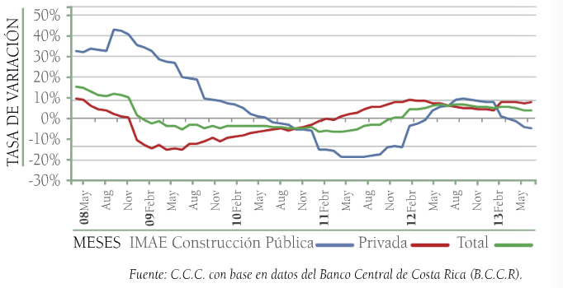
Para el primer semestre del 2013 se tramitaron -7,6% de metros cuadrados para la construcción de nuevas edificaciones, en comparación con el año pasado, siendo Alajuela la provincia que más metros cuadrados tramitó para el primer semestre del 2013, principalmente un 38% dirigido a viviendas. Por otro lado, San José ocupó el segundo lugar, y 43% de sus metros tramitados se destinaron a edificios comerciales.
Desde diciembre del año 2010, comienza a verse, poco a poco, una recuperación del sector en general, pero llegando apenas a un 8,4% en el 2012 en la construcción privada, y se observa como el sector de la construcción pública no se recupera igual que los otros sectores, llegando a un -2,5% al 2012.
Para el mes de mayo del 2013, se mostró un indicador de 3,5% de crecimiento en el IMAE del sector de construcción en general, sin embargo no fue tan grande como el que se tuvo en mayo del año 2012 con un 6,2%. Por otra parte, el sector que está comenzando a mostrar signos de desaceleración para el año 2013 es el sector privado, y aún más el sector de construcción pública en relación con el año pasado; no obstante, se espera que para el 2014 el sector de construcción pública tome un repunte con inversiones públicas hospitalarias, eléctricas y viales.

2.5. Ventaja competitiva
Se denomina ventaja competitiva a una ventaja que una compañía tiene respecto a otras compañías competidoras, muchas veces se relaciona una ventaja competitiva como el mejor, sin embargo no lo es, puede considerarse una ventaja competitiva solo significa que debe existir algo que los consumidores consideren como el mejor.
Para ser realmente efectiva, una ventaja competitiva debe ser:
- Única-legal
- Posible de mantener.
- Netamente superior a la competencia.
- Aplicable a variadas situaciones del mercado.
Los siguientes son ejemplos de las características de una compañía que pueden constituir una ventaja competitiva:
- Orientación al cliente.
- Cualidad superior del producto.
- Contratos de distribución de largo período.
- Valor de marca acumulado y buena reputación de la compañía.
- Ser el productor de bienes y servicios de menor costo, ofrecer un producto diferenciado o aplicar cualquiera de las dos estrategias anteriores en un segmento de mercado específico.
- Posesión de patentes y copyright.
- Monopolio protegido por el gobierno.
- Equipo profesional altamente calificado.
Se dice que la única ventaja competitiva de largo recorrido es que una empresa pueda estar alerta y sea tan ágil como para poder encontrar siempre una ventaja sin importar lo que pueda ocurrir, también se considera una ventaja competitiva a aquellas empresas que poseen mayor rentabilidad que la industria.
Son todas aquellas ventajas que posee una empresa con respecto de su competencia, normalmente se conoce como ventaja competitiva, pueden citarse algunas preguntas para tener más claro el panorama:
¿Qué consistencia tiene la empresa?
¿Qué ventajas hay en la empresa?
¿Qué hace la empresa mejor que cualquier otra?
¿A qué recursos de bajo coste o de manera única se tiene acceso?
¿Qué percibe la gente del mercado como una fortaleza?
¿Qué elementos facilitan obtener una venta?

2.6. Financiamiento
En Costa Rica, existen varias opciones de financiamiento para los Pymes, sin embargo los más accesibles con el Banco Nacional de Costa Rica y el Banco Popular y de Desarrollo Comunal, los empresarios deben poseer la confianza de poder acudir a las entidades bancarias a recibir el apoyo y la ayuda que soliciten de forma expedita.
El objetivo es permitir el desarrollo productivo de las pequeñas y medianas empresas, en adelante Pymes, y posicione a este sector como protagónico, cuyo dinamismo contribuya al proceso de desarrollo económico y social del país, mediante la generación de empleo y el mejoramiento de las condiciones productivas y de acceso a la riqueza.
Los avales y garantía de los créditos juegan un papel importante en las empresas, su objetivo es proveer los recursos necesarios para el otorgamiento de avales y garantías a las Mipymes y empresas de economía en crecimiento.

Mediante los recursos del Mipyme se podrán concederse créditos para financiar:

- Proyectos o programas de capacitación
- Asistencia técnica
- Desarrollo tecnológico
- Transferencia tecnológica
- Conocimiento
- Investigación
- Desarrollo de potencial humano
- Formación técnica profesional
- Procesos de innovación y cambio tecnológico.

Estos son de vital importancia para el desarrollo de las empresas para poder lograr sus objetivos de una forma más rápida, en la que les ayudan con los financiamientos necesarios para el desempeño de las actividades operativas.
La intención de tienen las empresas es maximizar el apalancamiento, tanto financiero como el operativo, tratando de que las el costo capital promedio ponderado sea lo más bajo posible.
Esta estructura varía de una empresa a otra, no hay una estructura específica para todas las empresas, por lo contrario cada una se ajusta, según los costes de la empresa, el riesgo versus rendimiento que está dispuesta a acceder la empresa, y desde luego la naturaleza de esta.
Los apalancamientos financieros operativos altos son de cuidado para las empresas, por lo que un estudio les sentaría bien, también el tener altos compromisos en la estructura financiera les ocasiona altas tasas de interés, ya que los acreedores también deben de salva guardar esa parte y recompensar riesgo rendimiento.
Cuando existe una estructura financiera óptima la riqueza de los accionistas puede incrementarse considerablemente, ya que cuanto menor es inversión. pueden obtener excelentes rendimientos.
Para algunos inversionistas la aversión al riesgo los cohíbe para una mayor crecimiento, esto ocurre más que todo en empresas pequeñas donde no desean aumentar la deuda, o bien, endeudarse, y todas las inversiones las pretenden cubrir con recursos propios.
Según Modigliani y Miller obtienen e Premio Nobel de la Economía, porque en una de sus proposiciones señalan que:
En cuanto al efecto impositivo sobre la estructura financiera ambos autores consideraron (académicamente expuesto en un artículo publicado en 1963) que el valor de la empresa aumenta a medida que lo hace el nivel de endeudamiento por el carácter fiscalmente deducible de los intereses en el impuesto sobre sociedades. Por tanto, existiría una estructura financiera que maximizaría el valor de la empresa y que estaría formada exclusivamente por endeudamiento. Ahora bien, este planteamiento no parece muy realista, por lo que se admite que deben existir otros factores que compensen las ventajas asociadas al endeudamiento y que lleven a obtener una estructura financiera óptima en la que se combinen deuda y capital propio (M&M).
Detrás de todo el tema de endeudamiento, existe un objetivo para las empresas, el cual consiste en aumentar el valor de las empresas cuando aumentan el nivel de endeudamiento, en otras palabras irónicamente las empresas aumentan de valor cuando se endeudan, esto se debe al escudo fiscal de los impuestos de los préstamos bancarios.
Y dejar de lado el tiempo que les costara generar todo el capital para poder iniciar un proyecto nuevo, en lugar de comenzar con un apalancamiento financiero considerable y que este les genere flujos y como no hasta rendimientos para los accionistas.
No existe una cantidad óptima de porcentaje para cada cuenta en las empresas sin embargo, existen porcentajes manejables que los empresarios deben tomar en cuenta, para que su estructura financiera sea la más factible para su empresa.
Realizar un comparativo numérico de cada una de las cuentas, tanto de un año al siguiente entre las mismas cuentas, como una comparación de un mismo año entre cuentas diferentes, análisis porcentuales de los estados financieros:
Análisis Horizontal:
Consiste en comparar los estados financieros de dos o más periodos y obtener las variaciones absolutas y relativas, con el propósito de identificar los cambios y tendencias que experimentan las partidas en el transcurso del tiempo.
También, permite comparar las variaciones entre las partidas de los estados, para identificar efectos favorables y desfavorables en los resultados y en la posición final de la empresa.
Análisis vertical
Consiste en expresar un estado financiero en forma porcentual con base en las ventas o activos totales, con el objetivo de analizar la estructura, composición e importancia relativa de las partidas dentro de un periodo.
Resulta útil comparar los estados verticales de dos o más periodos, para identificar los cambios en la estructura y en las partidas, con sus efectos en los resultados y posición final de la empresa.

2.7. Estructura organizacional
A continuación se detalla el organigrama de la empresa.
Cuadro 2. Organigrama de la Empresa Constructora Hermanos Porras, S.A.

Fuente: Elaboración propia

La Gerencia General se encuentra distribuido por dos personas Olman Porras y Olner Porras.
En el Departamento de Dirección Administrativa y Financiera se encuentra compuesto por la secretaria, asistente y administrador, en este departamento es que el Sr. Olman Porras se desenvuelve.
Dentro del Departamento Contable el Contador.
En el Departamento de Dirección de Operaciones, se encuentra los maestros de obras, y el Sr. Olner Porras se dedica a esta área.
El Departamento de Ingeniería, se encuentra el Ingeniero Civil y el Arquitecto.
El Departamento de Construcción y Mantenimiento, en este departamento se encuentran todos los obreros.

2.8. Estrategias operativas
Es el plan o planes de las empresas para poder realizar o llevar a cabo sus operaciones, en pro de los objetivos que poseen, según lo indica Fred R, & David “La planeación o planificación estratégica es el proceso por medio del cual se declara la visión y la misión de la empresa, se analiza la situación externa y externa de esta, se establecen los objetivos generales, y se formulan las estrategias y planes estratégicos necesarios para alcanzar dichos objetivos”.
Las estrategias operativas dictan los planes por seguir, según la operativa de la empresa, y esta estrategia es ideal que esté relacionado directamente con los planes financieros de la empresa, Higgings señala en el libro de Análisis para la Dirección Financiera que el dominio del análisis financiero reviste gran importancia para muchos tipos de personas, incluyendo inversores, acreedores y reguladores. Pero en ninguna parte resulta más importante que en el seno de la compañía. (Higgings, 2004)
El análisis financiero debe estar a fin con las decisiones y estrategias, para que exista una relación completa y que se maximicen todos los recursos, logrando una operativa con existo, y siendo reconocida para su entorno, llámese acreedores, proveedores, entidades financieras, clientes, y una de las partes más importantes de la compañía los socios de la empresa.
Según Lawrence J. Gitman destaca a las finanzas como:
Son aquellas que se pueden definir como el arte, y la ciencia de administrar el dinero. Virtualmente todos los individuos y organizaciones ganan u obtienen dinero y lo gastan o lo invierten. Las finanzas están relacionadas con el proceso, las instituciones, los mercados y los instrumentos implicados en la transferencia de dinero entre individuos empresas y gobiernos” (Gitman, 2012).
Según lo destaca Gitman, los procesos son vitales para las finanzas, así como la estructura de financiera, la cual se basa en esa interacción que debe resultar la óptima para las empresas.
Desde inicios del siglo XX, las empresas se han visto orientadas a la expansión, como lo fue producto de la Revolución Industrial en la que por causa de una situación de mercado las empresas sacaron provecho de esto.
Buscando accionistas para unir las fuerzas, produciendo el efecto de la sinergia, ocasionando una mayor preocupación de parte de los empresarios por pate de las fianzas, se produce en los 30s la gran depresión quedando en neutro las finanzas y su desenvolvimiento.
Para los años 70s es cuando se crean más que las bases, los fundamentos, y manteniéndose hasta hoy en día como las finanzas las que generan rentabilidad y crecimiento a la empresas.

2.9. Estrategias tácticas
Las opciones que muchas veces el mercado presenta hace que las personas y las empresas no caminen a un punto directo, según los conocimientos básicos de la Física la distancia más corta entre dos puntos es la línea recta, pero así como las personas realizan zig zag en sus direcciones, las empresas también lo hacen, más cuando se habla de mayor cantidad de participantes.
Koontz y Weihrich citan en su libro Administración una perspectiva global que una estrategia: “Es la determinación de los objetivos básicos a largo plazo en una empresa y la adopción de los cursos de acción y la asignación de recursos necesarios para su cumplimiento” (p.126).

Las empresas deben de proyectarse y caminar siempre a una meta común, en la que todos sus objetivos sean en conjunto de sus planes de acción, y que los recursos sean destinados para el cumplimiento de las metas.

Siendo la toma de decisiones las bases de las direcciones que puedan tornárseles a las empresas, algunas empresas tienen medidas de contigencia para ciertas eventualidades, sin embargo no es parte de lo cotidiano de la gerencia, generalmente el día día hace que resuelvan los problemas conforme van surgiendo.
La toma de decisiones es un proceso que se inicia cuando una persona observa un problema y determina que es necesario resolverlo procediendo a definirlo, a formular un objetivo, reconocer las limitaciones o restricciones, a generar alternativas de solución y evaluarlas hasta seleccionar la que le parece mejor, este proceso puede ser cualitativo o cuantitativo. El enfoque cualitativo se basa en la experiencia y el juicio personal, las habilidades necesarias en este enfoque son inherentes en la persona y aumentan con la práctica. El enfoque cuantitativo requiere habilidades que se obtienen del estudio de herramientas matemáticas que le permitan a la persona mejorar su efectividad en la toma de decisiones. Este enfoque es útil cuando no se tiene experiencia con problemas similares o cuando el problema es tan complejo o importante que requiere de un análisis exhaustivo para tener mayor posibilidad de elegir la mejor solución. (http://www.investigacionoperaciones.com/Definicion_IO.htm).
La mejor forma para tomar decisiones es medir todas las posibles eventualidades que pueden ocurrir, siendo así, incluso, una medida de contingencia, la gerencia debe tener claro qué tipo de empresa posee, y en cuál ámbito o situación puede ser más ventajosa, si es cualitativa o cuantitativa.

2.10. Sector de la construcción en Costa Rica, América Central y América del Sur
En la crisis vivida en el año 2009 en área de la construcción fue uno de los más afectados, y hasta el momento, ya que muchas empresas solicitaron préstamos para culminar proyectos y estos se vieron fracasados.
En la Revista de Construcción, publicada por parte de la Cámara Costarricense de Construcción número 172, se indica que un 57,8% del total de metros tramitados para construcción del primer semestre del 2013 corresponden al sector de vivienda, seguido por un 21,6% relacionado al sector de construcción de comercio.
La Cámara Costarricense de la Construcción (CCC) les solicitan a los diputados del gobierno del periodo 2014- 2018, y les solicita que mantengan adelante los proyectos de interés nacional prioritarios, y a la vez se pone a la disposición el Ing. Guillermo Carazo el presidente de la C.C.C. y todo su equipo de trabajo para poder realizar todos los proyectos de ley.
Un punto de suma importancia en el cambio de gobierno del 2014, es que ahora se pretende brindar un nuevo tratamiento a las concesiones del Gobierno en cuando a la construcción y a todos los desarrollos de trabajos de servicios, beneficiándose todas aquellas pequeñas empresas que podrán tener una mayor probabilidad para concursar y ganar licitaciones.
Esta nueva reforma de la ley le dará un crecimiento significativo a todas aquellas pequeñas empresas, logrando tener un mejor Currículum Vitae para las nuevas contrataciones que realicen para el sector privado.
El empleo para los primeros 9 meses del 2013 se generó, en promedio, cerca de 78 500 empleos formales en el sector construcción, lo que representa un decrecimiento de -0,6%, comparando contra el mismo periodo del año 2012. Para el segundo semestre del año 2013, se indicó que más del 50% de las empresas del sector de construcción mantendrá la misma planilla o cantidad de empleados que se tenían desde el primer semestre del año 2013, según la más reciente Encuesta Trimestral sobre Opinión de Empresarios (ETOE).
En el 2011 la construcción de América Central y América del Sur aumento en un 6,3% con respecto al del año anterior cuando se había ocasionado la crisis económica, incluso la construcción residencial estuvo por encima de la construcción de la vivienda de 6,5% y 5,9%, respectivamente.
Para el año 2012 Panamá tuvo un crecimiento del 12,8% con la construcción del canal de Panamá, claramente complementado con el nivel turístico, en salud, construcción residencial para fortalecer la zona del canal.

Cuadro 3. Organigrama Índice Sector Construcción en Latinoamérica
Fuente: Revista “Informe sobre el Sector de la Construcción en América Central y del Sur 2012”

Brasil es el país de América del Sur con mayor crecimiento de la construcción, ya que los juegos mundiales de futbol del presente año y los juegos olímpicos del año 2016 le favorecerán enormemente, tanto es así que registrará un crecimiento esperado de un 8,5%.
Así como se destacan Brasil y Panamá como los dos países con mejor crecimiento de la construcción pueden mencionarse los países que tendrán el menor crecimiento, siendo estos Venezuela y Ecuador por la problemática política existente y al nacionalismo de los recursos, no siendo una cuna para los inversionistas por incertidumbre de entorno del país.

Capítulo III

Análisis de la situación de la empresa Construcciones Hermanos Porras, S.A., por un análisis FODA y algunos instrumentos financieros
A lo largo de este capítulo, se analizará a fondo la empresa, tanto con un análisis FODA, como con algunas herramientas financieras que permitan brindar un panorama claro de la empresa.

3.1. Fortalezas de la empresa
La empresa posee muchas fortalezas, las cuales al parecer están entrelazadas unas con otras, ya que los socios se han preocupado por hacer las cosas bien desde el inicio, la calidad de los trabajos hace que la empresa sigue en pie y tenga el tiempo que tiene de existir.
Todos los días surgen nuevas empresas; sin embargo, el porcentaje de mantenerse en el mercado es casi nulo, así como aparecen desaparecen, según Silvia Torres Carbonell Directora Ejecutiva del Centro Entrepreneurship, menciona el ciclo de vida de las empresas:
Idea, concepto y desarrollo, esta etapa es cuando el emprendedor descubre la oportunidad, start-up es cuando se lanza al emprendimiento, expansión y crecimiento la empresa tiene nuevos clientes y aumenta sus ingresos, alto crecimiento es cuando ingresa a nuevos mercados y su cash flows aumentan y, por último, madurez es cuanto las empresas siguen creciendo, pero a un ritmo no muy acelerado.
Cuando todos los miembros de la empresa trabajan con un mismo fin y aparte poseen una estructura organizacional óptima, hace que exista una unión de en la empresa y que las metas alcanzar sean más sencillas.
Por esa razón, la agilidad para alcanzar los plazos de iniciar los trabajos sean tan efectivos y en corto tiempo, y, a la vez, los plazos para terminar los trabajos son tan exitosos, lo cual le da prestigio a la empresa, ya que para las obras públicas siempre se manejan con plazos establecidos.
En los contratos que se firman para la realización de la obra, existen plazos establecidos que de no cumplirlos tienen multas millonarias; por lo general, van en pro al valor del proyecto.

Esquema 1
Resultados sobre principales fortalezas de la variable Ofertas de mercado versus las que posee la empresa, según Socios de Construcciones Hermanos Porras, Naranjo, año 2014
Mencionaban los socios que la única vez que se retrasaron tres días en la entrega de un proyecto, porque el ICE no puso a tiempo un transformador, pero todos los trabajos los entregan con anticipación, demostrando la unión del grupo de trabajo y la eficiencia que demuestra el trabajo en equipo.
Las bases de datos de los clientes son fundamentales para aquel mercado que no conoce sus trabajos, en el cual se les puede mostrar una gama de proyectos terminados, en los cuales pueden pedirse referencias de los mismos como un respaldo para los demandantes del mercado.
Consideran las anteriores fortalezas para la empresa, ya que son factores internos que gracias al buen desempeño de la organización hace que esta serie de factores sobresalgan ante un mercado competente y de mejora continua en el que un descuido puede traer grandes consecuencias

3.2 Oportunidades del entorno
Al ser una empresa muy consecuente con respecto de la calidad y el precio, resulta ser una gran oportunidad de mercado, ya que la competencia se ha preocupado más por tener un margen de ganancia alto que tener una buena carta de presentación.
La tecnología utilizada por el arquitecto y los ingenieros, hacen una presentación más factible para las diferentes cotizaciones y, a la vez, una trabajo más eficaz, arrojando resultados de prestigio para la empresa.
La cantidad de pasivos para la empresa ha resultado indudablemente una gran oportunidad para la empresa, ya que las grandes ofertas de mercado que existen, hoy en día, son para aquellas empresas ordenadas y que tienen activos para responder.
También, los financiamientos que les brindan los diferentes proveedores para que la empresa trabaje es fundamental para no tener que destinar recursos propios en inversiones de capital de trabajo.

Esquema 2
Resultados sobre principales oportunidades de la variable Ofertas de mercado versus las que posee la empresa, según Socios de Construcciones Hermanos Porras, Naranjo, año 2014

3.3 Debilidades de la empresa
La empresa asegura únicamente a los obreros cuando van a trabajar en obras públicas y es requisito fundamental el aseguramiento de la totalidad de los empleados, cuando se hacen trabajos privados la empresa no acostumbra asegurarlos.
Los socios afirman tener pólizas de seguros en caso de accidentes laborales por medio del Instituto Nacional de Seguros, esto es en caso únicamente de accidentes laborales.
Los precios de los costos se consideran una debilidad ya que son altos, y trae consigo una serie de desventajas en un mercado tan competitivo, se consideran altos especialmente por falta de maquinaria y equipo, y un estricto control de inventario.

Esquema 3
Resultados sobre principales debilidades de la variable Ofertas de mercado versus las que posee la empresa, según Socios de Construcciones Hermanos Porras, Naranjo, año 2014

3.4 Amenazas del entorno
La creación de nuevas empresas en la misma área es indudablemente una amenaza, ya que exige directamente un mejor desempeño en todos los segmentos, sin embargo existen empresas que no les parece una opción de mejora, por el contrario una caída anunciada.
Para las empresas donde las barreras de entrada son muy grandes las participación de nuevos competidores es más escasa, pero cuando se habla del sector de la construcción no existen tantas barreras, por lo menos legales y de participación, las barreras que existen son más de prestigio y de contratación por los demandantes.
Y para cada oferta de trabajo la participación de la empresa disminuye por los nuevos participantes, los cuales pueden tener los precios más bajos por la necesidad de una participación en el mercado y la falta de experiencia, la cual resulta ventajoso para aquellas empresas que poseen tiempo de existir y por su trayectoria.

Esquema 4
Resultados sobre principales amenazas de la variable Ofertas de mercado versus las que posee la empresa, según Socios de Construcciones Hermanos Porras, Naranjo, año 2014

3.5 Análisis DuPont
Se relaciona el Estado de Resultados para medir la capacidad de la empresa para convertir ventas en ganancias, y Balance de Situación, mide la capacidad de la empresa de generar ventas por medio de los recursos (inversiones en activos de trabajo y producción) con el financiamiento.
Por medio de la siguiente fórmula:
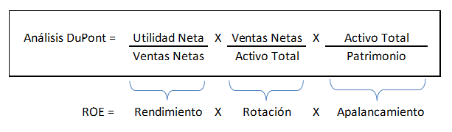
En el cual se utilizó en la empresa Hermanos Porras y se obtuvieron los siguientes resultados:
 | 2011 | = | 21.222.900 | X | 400.720.532 | X | 505.973.085 | = | 5,3%
 |  |  | 400.720.532 |  | 505.973.085 |  | 398.786.528
 | 2012 | = | 19.190.315 | X | 462.162.641 | X | 532.605.785 | = | 4,0%
 |  |  | 462.162.641 |  | 532.605.785 |  | 485.283.443
 | 2013 | = | 18.937.326 | X | 323.629.101 | X | 585.666.315 | = | 3,5%
 |  |  | 323.629.101 |  | 585.666.315 |  | 535.404.321

El año que la empresa obtuvo su rendimiento más alto fue para el 2011 con un 5,3%, esto se debe, principalmente, a que la empresa tenía un activo fijo por encima del patrimonio de 1,2% el apalancamiento más alto de los 3 años de análisis.
Para el año 2012, la empresa obtuvo un rendimiento de 4%, a pesar de tener ser un año de crisis económica la empresa obtuvo las mejores ventas, sin embargo, los rendimientos han sido los más bajos registrados, se obtuvo un margen de utilidad muy bajo.
Para el año 2013 los rendimientos fueron los más bajos, un 3,5% en los cuales se vieron perjudicados por las ventas tan bajas que se obtuvieron para el año anterior y, además, la empresa utilizó el apalancamiento más bajo, aumentando el patrimonio con unas adquisiciones de terrenos y bodegas.
Se presenta el análisis detallado del Rendimiento sobre capital de cada una de las cuentas, las siglas son:
Cuadro 4. Análisis DuPont / Rendimiento sobre el Capital
Fuente: Elaboración propia.
Las siglas representan:

RSP: Rendimiento Sobre el Patrimonio
RSI: Rendimiento Sobre Inversión
IAP: Índice de Apalancamiento
MUN: Margen de Utilidad Neta
RAT: Rotación de Activo Total
RAF: Rotación de Activo Fijo
RAC: Rotación de Activo Circulante
MUO: Margen de Utilidad de Operación
MUB: Margen de Utilidad Bruta

3.6 Estructura y Solidez Financiera
La solidez financiera es la capacidad que tiene la empresa de afrontar las responsabilidades con un grado de liquidez, versus los niveles de exigibilidad de las fuentes de financiamiento.
A partir del análisis de contenido de los estados financieros de la empresa, los cuales fueron facilitados en un archivo por la administración de la empresa, se llega a resultados muy importantes que se analizan a continuación.
Se analiza la estructura financiera que ha manejado la empresa a lo largo de los últimos 3 años y los cambios que se han realizado un estudio.

Gráfico 1: ESTRUCTURA FINANCIERA Construcciones Hermanos Porras, S.A., año 2011.
Fuente: Elaboración Propia
Para el año 2011 se puede destacar como los activos a corto plazo tienen macha participación, sin embargo esto se debe al ser una compañía de construcción, en el cual el capital de trabajo es muy alto, y la empresa tiene que cumplir con todos los gastos hasta en el momento de terminar la obra, en la cual toda esa inversión es desembolsada.

Gráfico 2: ESTRUCTURA FINANCIERA Construcciones Hermanos Porras, S.A., año 2012.

Fuente: Elaboración Propia
Para el año 2012 versus el año 2011 los pasivos a corto plazo bajaron considerablemente, ya que para el año 2011 existía una cuenta de que se le debía a uno de los socios, sin embargo para el 2012 esa cuenta desapareció y entraron en participación otros proveedores como Coopronaranjo.

Gráfico 3: ESTRUCTURA FINANCIERA Construcciones Hermanos Porras, S.A., año 2013, Números reales.
Fuente: Elaboración Propia
El cambio del año 2012 versus el año 2013 con respecto en el activo a largo plazo y paralelamente en la operación contable del patrimonio se debe a una compra de una casa con amplio terreno, en la cual se construyó una bodega amplia para guardar los materiales.
Debe existir un balance entre las deudas o entre el corto y largo plazo, ya que una empresa no puede financiarse a largo plazo con el corto plazo, en el caso de la empresa está utilizando recursos de los socios para cubrir la deuda a corto plazo.
La estructura óptima es que la empresa utilice una porcentaje bajo de los activos a corto plazo sean financiados con las deudas a largo plazo.
Se cumple la máxima que una parte del activo fijo sea financiado por el capital propio; sin embargo, en este caso, se abusa el hecho que es financiado el 100% de los activos.
Gráfico 4: ESTRUCTURA FINANCIERA Construcciones Hermanos Porras, S.A., año 2013, Números relativos.

Fuente: Elaboración Propia
Esta empresa posee una solidez muy alta, lo cual implica un bajo riesgo, la empresa casi no juega con los plazos, y tiene pocos proveedores haciendo que sea esta la que presta el dinero para que sean otros quienes trabajan con el dinero.

3.7 Índices Financieros
Los índices financieros determinan en qué estado puede encontrarse la empresa, cabe destacar que no hay un parámetro específico para todas, ya que todas las empresas trabajan y poseen márgenes diferentes, según su giro de negocio, si es venta de servicios, venta de productos o manufactura.
Índices de Cobertura
La razón circulante está relacionada directamente con la solvencia de la empresa, y el resultado revela cuantas veces el activo circulante duplica al pasivo de corto plazo, siempre debe ser mayor a 1, pues de lo contrario estaría arriesgando a la empresa a que en ocasiones pueda no cumplir con los pagos a tiempo, aumentando el riesgo del no pago.
Para el año 2011, la solvencia fue la más baja de los últimos 3 años, sin embargo, la empresa en ese momento estaba en perfectas condiciones para hacerle frente a todas aquellas responsabilidades a corto plazo.
Para el año 2012, la razón circulante aumentó considerablemente, esto porque la empresa disminuyó las deudas a corto plazo, pero no disminuyó proporcionalmente los activos a corto plazo.
Lo mismo ocurre para el año 2013, disminuye aun más las cuentas por pagas a corto plazo, pero no disminuye las cuentas por cobrar a corto plazo, haciendo esto que la empresa tenga una margen de 12,94 por encima de los 3 años.

Índice de endeudamiento
Año |  | 2011 | 2012 | 2013
Índice de Endeudamiento | Total pasivo / Total capital | 0,2687 | 0,0975 | 0,0938

Este índice mide en el compromiso que posee la empresa con las deudas, esta razón no puede ser mayor a uno, ya que el riesgo para los proveedores sería muy alta, esta razón hace referencia a la participación que poseen los acreedores sobre el patrimonio de la empresa.
Se acepta un alto índice de endeudamiento solo cuando la tasa de rendimiento de los activos totales es superior al costo capital promedio ponderado.
La cobertura que tiene los proveedores en la Constructora Hermanos Porras es muy alta, lo cual hace que le dé mucha estabilidad a los proveedores, y que les permite aumentar los índices de endeudamiento.
Índices de Gestión
Miden la efectividad que tiene la empresa con los activos, y se determina el éxito de la empresa o del proyecto, es la capacidad que tienen los activos ya sean totales, fijos, o circulantes para generar ventas.

Año |  | 2011 | 2012 | 2013
Rotación activo circulante | Ventas /  Activo Circulante | 1,82683118 | 1,74207579 | 1,4106992

Año |  | 2011 | 2012 | 2013
Rotación activo fijo | Ventas netas / Inmuebles maquinaria y equipo | 1,39818267 | 1,72905357 | 0,90846676

Año |  | 2011 | 2012 | 2013
Rotación activo total | Ventas netas / Total activos | 0,79197994 | 0,86773868 | 0,55258275

En todos los proyectos, lo que los inversionistas buscan es tener los índices más altos, cuanto más alto sea el índice determina que con poca inversión se obtienen rendimientos altos, para el año 2011, la rotación de los activos circulantes es el más alto, para el año 2012 la rotación de activo fijo y rotación de activo total fue el más alto.
Estos márgenes se vieron afectados por las adquisiciones de activos fijos, los cuales superan, en gran manera, las ventas netas, también el hecho que la empresa en lugar de trabajar con capital de proveedores es quien pone capital a sus clientes.
Año |  | 2011 | 2012 | 2013
Rendimiento de los Activos Funcionales | Ventas netas/ Activos funcionales | 5,29384006 | 7,99908574 | 5,78718374

Este rendimiento se espera que sea bien alto, lo que puede ser visto como un margen muy favorable, sin embargo cuando se hace la relación de la empresa de los activos totales o fijos con respecto a la de activos funcionales, puede notarse claramente que la empresa tiene activos con alto valor el cual no genera flujos a la empresa.

3.8 Análisis de Ingresos y Márgenes de Rentabilidad

Se presenta la representación gráfica de los datos señalados anteriormente, en el que se muestran como el capital de trabajo financiero sobresale negativamente, y como el capital de trabajo contable es positivo, superando el anterior por mucho.
El capital de trabajo contable contempla todas aquellas cuentas que necesita la empresa para poder operar en el cual no hace excepción de cuentas de activo circulante, haciendo que los resultados de capital de trabajo sea positivo en el caso de la constructora, y en casos por encima de 135 millones.
Cuando se habla del capital de trabajo financiero la formula pretende excluir todas aquellas cuentas circulantes, y dejar en evidencia solo aquellas cuentas por cobrar, a pesar de que la constructora posee altas cuentas por cobrar, solo en una ocasión el capital de trabajo es negativo.
Finalmente, este cálculo pretende evidenciar que la empresa trabaja con capital externo, y no con recursos propios, pero aún así, la empresa trabaja con capital propio y rompe con los esquemas financieros de trabajar con dinero de los proveedores.
Gráfico 5: Capital de Trabajo de Construcciones Hermanos Porras, S.A.
Fuente: Elaboración Propia
En este gráfico puede identificarse como las ventas han disminuido considerablemente del año 2012 al año 2013 en un 30%, incluso disminuyeron por encima del año 2011, las cuales habían tenido un crecimiento del 15,3%,
Sin embargo, a pesar de haber declinado en las ventas, los márgenes de utilidad fueron los más altos, y obtuvo el margen de utilidad más alta para los tres años, esto deja en evidencia que una empresa no tiene que vender mucho, solo tiene que tener márgenes altos, y procesos optimizados para mejorarla eficiencia.
Gráfico 6:
Fuente: Elaboración Propia
Las empresas siempre buscan que sus periodos promedio de pago sean lo más alto posible, y que sus periodos promedio de cobro sean los más bajos posible, el resultado de estas dos máximas financieras da como resultado tener capital de trabajo financiero negativo.
Para el año 2011, la rotación de las cuentas por pagar era más de tres veces la rotación de las cuentas por pagar, pero, en los dos últimos años, estas rotaciones han tenido un efecto inverso.
Para el año pasado, las cuentas por cobrar estuvieron por encima de las cuentas pagar, a pesar de que las ventas han bajado en los últimos dos años los periodos de pago y de cobro no han tenido una participación positiva en el desempeño del capital de trabajo.

Gráfico 7: Período y Rotación de Cuentas por Cobrar y Cuentas Pagar

Fuente: Elaboración Propia

Los activos fijos han tenido una participación importante en el desarrollo de las actividades, y a lo largo de los últimos años la empresa ha realizado algunas adquisiciones importantes.
Los ingresos de los últimos años han disminuido, provocando que el ROA disminuya conjuntamente por la relación que existe, disminuyendo de un 4,2% del año 2011 al 3,2% del año 2013.

Gráfico 8: Activo Fijo y ROA

Fuente: Elaboración Propia
Para el año 2012 la empresa obtuvo una rotación de activo fijo más alto, esto por la adquisición de un terreno en el que construyó una bodega, y una casa de habitación, aumentando la rotación en 1,73%.
Para el año 2013, se obtuvo la rotación más baja de todas de un 0,91%, ya que las adquisiciones de activos ya se habían realizado para el año anterior.

Gráfico 9: Activo Fijo y Rotación de Activo Fijo

Fuente: Elaboración Propia

Por ser una empresa de servicios de construcción, no posee costo de mercadería vendida obteniendo como resultado un margen de utilidad bruta de un 100% para los tres años estudiados.
El margen de utilidad operativo tiene para el año 2012 el más alto, y para el año 2013 el más bajo, curiosamente son los años que inversamente se obtienen las ventas más ventas más altas o bajas.
En ocasiones, las empresas se esfuerzan por aumentar las ventas constantemente, pero si tomara opciones para bajar costos, no necesitaría tener ventas elevadas para obtener rentabilidades altas.

Gráfico 10: Márgenes y Rentabilidades
Fuente: Elaboración Propia

Capítulo IV

Desarrollo de la propuesta de un Modelo de Valoración Financiera de para la empresa Constructora Hermanos Porras, S.A.

4.1 Introducción
En este capítulo va a recopilarse toda la información de la investigación, para presentar a la administración una propuesta que mejore la rentabilidad de la empresa, y la vez que sea más competitiva.
Se realizó un análisis de mercado en el que se puedo observar la empresa y su entorno, para tratar de unir el área financiera con las decisiones de la empresa, siendo de esta manera las más acertadas.

4.1.1 Justificación de la propuesta
En ocasiones, las empresas trabajan, y no hacen estudios de mercado o análisis financieros para determinar cómo está trabajando la empresa y en qué posición se encuentra, y a partir de ahí tomar decisiones que implica en la administración el éxito de los proyectos.
Por lo general, los estudios de mercado, o análisis de factibilidad lo realizan únicamente empresas que poseen altas rentabilidades, y esto les ayuda a seguirlas teniendo, por esta razón las empresas pequeñas poseen las estructuras financieras erróneas, y toman decisiones no tan asertivas.

4.1.2 Objetivos de la propuesta
Objetivo N°1
Incentivar a la Gerencia y a la Administración de Construcciones Hermanos Porras, S.A., sobre la importancia una toma de decisiones de inversión con fundamentos financieros.

Objetivo N°2
Proponer las inversiones tomadas con la administración con respecto a las necesidades de la empresa y el crecimiento como una mejora de la competitividad por medio de análisis interno y externo.
Objetivo N°3
Presentación de una estructura financiera para realizar cambios de inversión, en el cual intervienen instrumentos financieros como fundamentos.

4.2 Contenido de la propuesta.

4.2.1. Objetivo N°1
Meta: Incentivar que la administración tome decisiones de inversión acertadas por medio de la presentación de instrumentos financieros.
Es importante que los socios de la empresa a la hora de tomar decisiones tomen en cuenta algunos elementos financieros que les permitirá crear una perspectiva más amplia del proyecto, o bien, de la empresa en general.
Las razones financieras es una herramienta muy sencilla y que a la vez puede determinar mucho en la empresa, actualmente la empresa ha tendido a invertir las rotaciones en los periodos promedios de pago y de cobro.
Provocando que los periodos de pago se acorten, y los periodos de cobro de alarguen, financieramente, se pretende que sean inversos, para que la empresa pueda lograr trabajar con capital externo a la empresa, y que sean los proveedores de la misma los que asuman estos costo, y no la empresa como tal.
La empresa tiene escases de maquinaria y equipo pesada según la observación realizada, sin embargo no toma la iniciativa de comprarlo, logrando ser más competitiva en el mercado.
Si se realiza la compra se obtendrán varios beneficios, como la disminución de costos provocados por el arrendar este tipo de maquinaria cuando liciten proyectos que se requiera, también se podrá concursar en proyectos en que estos trabajos sean fundamentales, o bien, proyectos únicamente de este tipo de trabajos.
La empresa se ha dedicado a comprar activos fijos poco funcionales para la empresa, si bien es cierto de que han sido activos que fueron grandes oportunidades de inversión, son activos que no generan rentabilidad a la empresa, todo lo contrario.
La inversión en activos funcionales es lo que hace que la empresa pueda obtener mayores rendimientos, la ubicación en el negocio es fundamental, ya que les permite hacer inversiones únicamente que vayan en pro al giro de su negocio.
Se ha permitido que existan clientes a los cuales se les hicieron trabajos, hasta por medio de licitaciones públicas en los que tienen cuentas por pagar millonarias, y no se les ha cobrado nada de intereses, el ordenar esas cuentas es de vital importancia y es lo que exista un desequilibrio en las finanzas de la empresa.
Se dice que cuando las empresas se encuentra en crisis es el momento de sacar lo mejor de sí, dar nuevas ideas, romper paradigmas, cambiar procesos para optimizarlos, y esto se ve reflejado en esta empresa cuando en el año en el que se obtuvieron menos ingresos por ventas, fue el año en el que se obtuvo mayor margen de utilidad, disminuyendo considerablemente los gastos de operación con respectos a los años anteriores.

4.2.2. Objetivo N°2
Meta: Presentación de fortalezas, oportunidades, debilidades y amenazas de la empresa, fomentar la importancia de evaluar constantemente el mercado y sus competidores para establecer sus estrategias en base a los resultados.
La empresa posee algunas fortalezas como:
- El tiempo de existencia de la empresa en el mercado,
- La estructura organizacional organizada,
- Todos los miembros de la empresa trabajan por mismo bien común,
- La calidad de los trabajos es alta,
- La agilidad para iniciar los trabajos es alta,
- La empresa posee gran estabilidad financiera,
- El tiempo que posee la empresa para que los bancos les brinde los recursos es muy rápido,
- La empresa posee bases de datos de los proyectos como un Currículum Vitae.
La empresa puede explotar la ventaja que posee ante sus competidores como es el tiempo de existencia y el buen desempeño que posee en el mercado, por lo general, el mercado de la construcción es un mercado que se deja influenciar mucho por las recomendaciones, lo cual debe ser un punto a favor el tiempo de existencia y la calidad de los trabajos.
Cuando las empresas licitan en ofertas públicas necesitan muchos recursos, ya que el Gobierno pide como requisito fundamental respaldo con garantías reales, y la empresa posee garantías con los bancos con tiempos de respuesta casi de forma inmediata.
El seguir incursionando en mercados públicos, es una excelente opción para la empresa, ya que le genera excelentes beneficios económicos y le ayuda a tener una mejor carta de presentación.
La empresa puede acudir a trabajos pequeños cuando el cúmulo de trabajo sea bajo, pero ese no es el fuerte de la empresa, esta debe preocuparse por tratar de trabajar exclusivamente con licitaciones públicas, en las cuales no todas las empresas pueden trabajar o tan solo participar, ya que se necesita una serie de requisitos para lograr trabajar de esta forma.
La empresa posee algunas oportunidades como:
- La competencia no posee una buena relación de calidad y precio,
- La cantidad de pasivos de la empresa,
- La tecnología utilizada.
La empresa posee algunas ventajas con respecto a la competencia y es la relación de tiene entre precio y calidad, punto que no posee a favor la competencia, siendo este una excelente oportunidad de negocio.
La empresa tiene altos costos y rentabilidades bajas debido a que siempre quiere complacer al cliente, beneficiando de plazos de pago, calidad superior en trabajos terminados y mejor servicios.
Siendo esto beneficioso y creando la empresa cierto prestigio entre sus competidores, ya que los demás se preocupan más de hacer el simple trabajo sin entregar calidad en el servicio.
Construcciones Hermanos Porras, S.A., posee un margen alto de la posibilidad de aumentar su endeudamiento, a causa de la poca cantidad de pasivos de la empresa, pero, a la vez, una gran cantidad de activos.
El apalancamiento financiero y operativo es una gran opción para la empresa en la cual pueden aumentar considerablemente el crecimiento y a rentabilidad, analizándose financieramente las empresas competidoras no tienen estos parámetros de posibles apalancamientos como opciones de crecimiento.
La empresa utiliza la tecnología de punta para realizar los trabajos, y para concursar en licitaciones públicas, las cuales en ocasiones se deben de llevar proyecciones lo más cercano a la realidad.
La empresa posee algunas debilidades como:
- No todos los empleados cuentan con seguros en la empresa
- El precio de los costos es alto.
La empresa no asegura a todos sus empleados al 100%, siendo esto una debilidad muy clara, ya que puede ocasionarle a la empresa altos costos en caso de que pase algún imprevisto con alguno que no cuente con los seguros respectivos.
El prestigio que adquiere una empresa con respecto a los empleados cuando poseen todas las garantías, hace que estos posean más lealtad y que reidentifiquen más con el trabajo.
La empresa posee costos a los debidos, ya que trata de darle un buen servicio a los clientes, sin embargo por proveedores de la empresa también debe preocuparse de dar buen servicio a los clientes, siendo la constructora el cliente en este caso.
El tratar de renegociar los plazos promedio de pago, la cantidad de descuento que les realizan es importante para tratar de bajar los costos, también puede no solo considerar los proveedores actuales si no consultar entre varios para tratar de lograr mejores resultados.
La empresa posee algunas amenazas como:
- Cantidad de nuevas empresas dedicadas a la construcción.
El hecho de que cada vez existan más empresas y surgen nuevos competidores, hace que mejore la calidad y que todos los participantes tengan mejores ideas y que, a su vez, los demás participantes puede utilizar esas ideas también, llámese optimización de recursos o mejores servicios.
Cuando surgen nuevas empresas, produce que la empresa Construcciones Hermanos Porras se realce de la competencia, ya que posee más tiempo de existencia en el mercado y una mayor trayectoria.

4.2.3. Objetivo N°3
Meta: Mejorar directamente los rendimientos de la empresa, utilizando los instrumentos financieros que ayuden a la estructura financiera óptima. El conocimiento de los socios que la estructura financiera óptima ayuda a bajar costos y aumentar rentabilidades.
En este caso, los socios están aportando recursos propios para que la empresa tenga este dinero en disponibilidades en caso de que lo necesite, realmente todo inversionista tiene un costo capital, y si ellos justifican que es dinero para la empresa para darle liquidez, se debe a que las cosas las han hecho sin bases para tomar decisiones.
Todos los inversionistas tienen un costo de oportunidad que se debe aquellos proyectos que están dejando de hacer por tener el dinero invertido en otro lugar o proyecto, por lo que este rendimiento debe ser pagado al inversionista.
Los inversionistas solo están cubriendo gran parte de las disponibilidades, también están cubriendo con capital propio los activos fijos de la empresa a un 100%, evitando que sea parcialmente con pasivo a largo plazo.
El rendimiento que pueden tener los accionistas invirtiendo el capital en otros activos o proyectos, y apalancándose un poco más financieramente va a ser más rentable para ellos que tratar que cubrir todos los gastos con capital propio.
La estructura financiera pretende separar todas aquellas cuentas más y menos exigibles contra aquellas que poseen más y menos liquidez, para que los más líquidos como el efectivo cubran aquellas más exigibles como las deudas a corto plazo.
Se observa en la empresa Construcciones Hermanos Porras, S.A., que la cantidad de efectivo que posee en arras es el suficiente para que pueda cancelar todas las deudas a corto y largo plazo, y dejando sin sentido el apalancamiento.
Es como que los socios tan solo no quisieran tener el dinero en sus cuentas de ahorro y lo aportan a la empresa para que esta tenga un respaldo económico, en el cual les garantice la solidez financiera.

Gráfico 11: Estructura financiera de Construcciones Hermanos Porras, S.A., del año 2013
Fuente: Elaboración Propia
Un aumento de apalancamiento operativo hace que la empresa logre aumentar las cuentas por pagar y disminuir las cuentas por cobrar, logrando que el capital contable financiero sea negativo, provocando que sean los proveedores los encargados de cubrir ese dinero.
Por ser una empresa que realiza compras considerables mensualmente, puede utilizar el poder de negociación para aumentar los plazos promedios de pago y aumentar los descuentos que realizan a las facturas de compra.
Quedando la estructura financiera de la siguiente manera, y no como actualmente se tiene que es una empresa con una solidez excesiva, pero que, a la vez, es poco rentable por la alta inversión que posee.

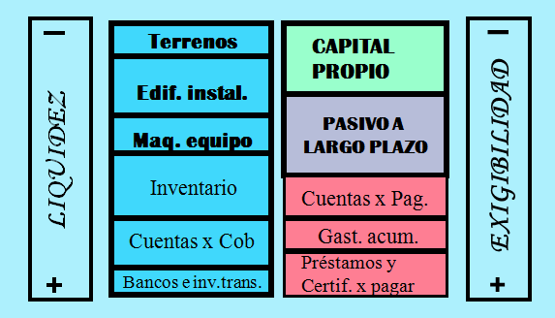
Un aumento de apalancamiento financiero hace que las rentabilidades de los socios sean mayores, logrando que tengan menos dinero invertido con una generación de flujos de efectivo más alta.
Se aumentan los pasivos a largo plazo, por medio de hipotecas en activos fijos que la empresa posee, quedando dinero disponible para devolverle a los socios de tal manera que puedan hacer otro negocio o expandir este.

Capítulo V

Conclusiones y recomendaciones de la Investigación realizada para la empresa en la valoración financiera de la Empresa Construcciones Hermanos Porras, S.A.

5.1. Conclusiones

- La empresa posee la estructura financiera que para los socios les parece idóneo, dejando de lado los análisis para determinar lo más conveniente en cuanto a decisiones de inversión.

- Para el año 2011 la empresa, dejo muy de lado el financiamiento a corto plazo con proveedores, y se refugió en los pasivos a corto plazo que aporto uno de los socios, sin embargo al pasar los años la empresa ha entendido de que el financiamiento sin costo que les brindan los proveedores en los promedios de cobro son los mejores.

- La empresa juega con una margen de pasivos a corto plazo muy bajo, y este margen es el que utiliza la empresa de capital de trabajo, como dato importante estas cuentas por pagar a corto plazo no tienen costo, porque son el financiamiento que les brindan las ferreterías por las compras elevadas de sus materiales para la construcción.

- Se determina que no existe un margen de utilidad establecido para los diferentes trabajos, licitaciones públicas o contratos privados, para poder proyectas las ganancias que se generan en la empresa en un futuro determinado.

- La empresa posee precios altos, ya que tienen un criterio de calidad en sus servicios, sin embargo los costos de la empresa son altos por tratar de mantener los estándares de calidad o incursionar en mercados, en los cuales no posee la suficiente maquinaria y equipo.

- Provocando como consecuencia que sus márgenes de utilidad sean bajos con respecto a los de la competencia.

- Cuando la empresa incursiona en mercados emergentes, como lo son aquellos mercados en los que se necesitan maquinaria pesada en los proyectos, hace que sus márgenes de utilidad disminuyan con respecto a la competencia.

- Aunado a los costos están los inventarios, los cuales le generan en ocasiones no solo altos costos si no hasta pérdidas, se han implementados algunos controles, pero no han sido al 100% para tratar de minimizar al máximo los costos provocados por el mal manejo de estos. El capital social no solo cubre los activos a largo plazo, sino que aumentan, e incluso existen activos a corto plazo que son financiados por capital social, por el crecimiento tan acelerado que ha tenido la empresa y los socios no se distribuyen utilidades.

- Se determina que la empresa posee gran cantidad de activos no funcionales en la composición de la estructura financiera, como terrenos y edificios, y pocos activos funcionales como lo son maquinaria y equipo.

- Se concluye que la empresa ha venido trabajando por un muy ven camino, por la utilización de apalancamientos financieros para el mejor desarrolla de las funciones.

- La administración toma la iniciativa de aumentar la maquinaria y equipo, como una conclusión que a la llegaron luego de hacer una examen interno de la ubicación de empresa en el mercado.

5.2. Recomendaciones

- Se recomienda hacer en análisis de factibilidad para determinar qué tan rentable puede ser tomar cada una de las decisiones que toma la administración para tener un panorama más claro de los beneficios de la empresa.

- Por lo general, los pasivos a corto plazo, son las cuentas con una tasa de interés más alta, pero en el caso de esta empresa, los pasivos a corto plazo son el capital de trabajo que posee.

- Por los que recomienda aumentarse al máximo estas cuentas, para trabajar con dinero sin costo, a pesar de que las exigibilidades son mayores porque tienen que cancelarse en un periodo más corto, a la empresa les hacen desembolsos conforme van avanzando con la obra.

- La estructura financiera óptima de las empresas es que sus pasivos a corto plazo sean como el 80% de sus activos a corto plazo, y en el caso de la empresa Construcciones Hermanos Porras, S.A., se encuentra con una holgura de más de cien millones de colones.

- Realmente, la metodología tiene mucha coherencia, ya que en caso de existir algún contratiempo, la empresa puede tomar de sus activos a corto plazo para cubrirlos sin ningún inconveniente.

- El poder de negociación es un concepto que lo pueden manejar únicamente aquellas empresas grandes, que manejan altas compras mensuales, que poseen buen record crediticio y que tienen activos que respondan en caso de sufrir alguna crisis imprevista.

- No puede dejarse de lado el tratar de incentivar el aumento de los plazos promedio de pago como una forma sana de aumentar los pasivos a corto plazo, pueden verse más opciones de mercado para lograr mejores negociaciones en los descuentos proporcionados por los proveedores actuales.

- Renegociar los plazos promedios de pago con los proveedores actuales, ya que el convenio se negoció hace algún tiempo, y las compras han ido en aumento al largo de los años, siendo la empresa un cliente importante.

- Se recomienda valorar la estructura de activos que posee la empresa, ya que le puede ser más rentable vender algún terreno e invertir en maquinaria pesada, para lograr un mayor margen de utilidad.

- Al aumentar la maquinaria puede lograr incursionar en los mercados emergentes, las cuales ya han sido de experiencia para la empresa y en la que tiene mucho para aportar y crecer.

- La dinámica del análisis FODA pretende aumentar o incentivar todas aquellas Fortalezas y Oportunidades, y convertir de manera sostenible para la empresa las Debilidades y Amenazas en una parte positiva.

FORTALEZAS
- El tiempo de existir de la empresa le da mucho prestigio y es un factor importante en el crecimiento, y en la estabilidad que posee con respecto a la competencia, a la hora que ganar las licitaciones.

- Por lo que se incentiva seguir por el camino de las licitaciones públicas, las cuales son las que le generan más rendimientos a la empresa y, a su vez, es el camino que posee más barreras de entrada, siendo una fortaleza de la empresa por tener una trayectoria determinada.

- Una estructura organizacional muy determinada, la unión del equipo y el trabajo de todos en un mismo objetivo o meta, han hecho que la empresa tenga excelentes tiempos de respuesta para iniciar proyectos y terminarlos.

- La estabilidad financiera es la característica de la empresa, ya que pesar de no contar con una persona dedicada, exclusivamente, en esta área, han tomado decisiones importantes que les ha dado un crecimiento muy importante.

- Hoy en día, se ve la Responsabilidad Social como un compromiso que debe asumir la empresa son la comunidad, pero, por lo general, las empresas no lo practican.

- Este beneficio que tiene la constructora no solo le permite ser reconocida como una empresa social, sino que permiten por medio de sus obras comunitarias ubicarse en la mente del consumidor, logrando estar dentro de las primeras opciones cuando se trata de solicitar un servicio.

OPORTUNIDADES
- Las ofertas de mercado de las Entidades Financieras juegan un papel importante para todas las empresas, ya que, por lo general, necesitan de ese financiamiento para lograr un crecimiento más acelerado.

- Si una empresa no es adversa al riego y no le gusta tomar riesgos crediticios, lamentablemente, el crecimiento de esa empresa va a ser más lento que otra que pueda tomar estos riesgos, ya que el tiempo que le costara reunir el dinero es tiempo perdido en el crecimiento de la empresa, el cual no tiene precio e incluso no se podría estimar.

- Puede convertirse de algo interno a algo externo, lo que era solo un crecimiento de la empresa en un tiempo determinado pueden ingresan más participantes de mercado los cuales les pueden hacer más difícil el crecimiento.

- Tomando en cuenta esto para aquellas oportunidades de negocio como la compra de maquinaria y equipo, y que la empresa logre aprovechar todo el factor humano y estabilidad para hacer de una debilidad o amenaza una excelente fortaleza y oportunidad.

DEBILIDADES
- Se recomienda contratar una persona especializada en el control de inventarios para bajar costos directos del mal manejo que se ha ocasionado a lo largo de la mala utilización de los recursos.

- A pesar de que la empresa va a aumentar los gastos por salarios, se considera como un gasto cuantificable, sin embargo cuando se han terminado los proyectos es que se han percatado de las pérdidas que tuvieron, y de las que se pudieron exonerar en caso de tener una persona responsable del área.

- Los seguros son un recurso que toman las personas o entidades para salvaguardar los intereses, nunca se sabe cuándo puede ocurrir un siniestro que en caso de estar cubiertos por un seguro, pueden facilitarle u ocasionarle inconvenientes a la empresa.

AMENAZAS
- Sin duda, la creación de nuevas empresas con giros de negocio iguales es el terror de las empresas o de los productos sustitutos, ya que representan la competencia directa y la disminución de la participación en el mercado, haciendo el pastel de mercado más pequeño para todos los oferentes.

- Cuando existen en el mercado más competencia, lo que los demandantes requieren es una opción de mejora, aumentar la calidad y el servicio, muchas veces se cree erróneamente que cuando aumenta la competencia los precios deben de bajar, pero no siempre están relacionados directamente.

- Cuando se habla de un servicio de construcción la obra tiene que ser de calidad, ya que a pesar de que la vida útil de una construcción es de 50 años en ocasiones las reparaciones hacen que se prolongue esa vida útil,

- Si el servicio es de mala calidad, no durará el tiempo estimado, más en un país donde las condiciones naturales y climáticas son tan adversas: inundaciones, temblores, sequías.

- Seguir con el parámetro de calidad de servicios, implementar el servicio posventa, y aclarando que es únicamente para casos de una mala construcción y no de mantenimiento, harán de los pequeños detalles las grandes diferencias.

- Hacer valer todas esas ventajas competitivas que tiene la empresa son las que hacen que se mantenga no solo a flote en un mercado competitivo, sino que realce y florezca con el tiempo.

- Se recomienda que los activos a largo plazo cubran los pasivos a largo plazo para que exista un equilibrio entre ambas composiciones financieras, esto se logra con un retiro de aportes de los socios, y un aumento de los pasivos a largo plazo ya para aumentar el apalancamiento financiero.

- El capital social de la empresa tiene que cubrir los activos a largo plazo de tal manera que aquellas fuentes poco liquidas sean respaldadas con fuentes menos exigibles.

- La empresa no posee activos funcionales, en la gran mayoría son activos que le dan valor a la empresa por lo que se valoran, sin embargo las empresas valen, según el flujo de efectivo que generen sus activos.

- Al tener activos no tan funcionales en la empresa eso hace que la empresa pierda valor en una valoración financiera, ya que se tendría que pagar más por algo que no generará tanto.

- La empresa debe aumentar los activos funcionales con la necesidad que está teniendo en estos momentos, la cual es compra de maquinaria y equipo para construcción, generando para la empresa grandes beneficios.

- En ocasiones, cuando se habla de números y de cambios de la estructura financiera, es fácil decirlo y recomendarlo, ya que los números son fríos y no hablan del día a día de la empresa.

- Por esta razón, para tomar alguna recomendación no solo se miden razones financieras, se trata de recomendar, según aquellas carencias que ha tenido y tiene la empresa hoy en día.

Anexos
- Estados Financieros, Balance de situación:
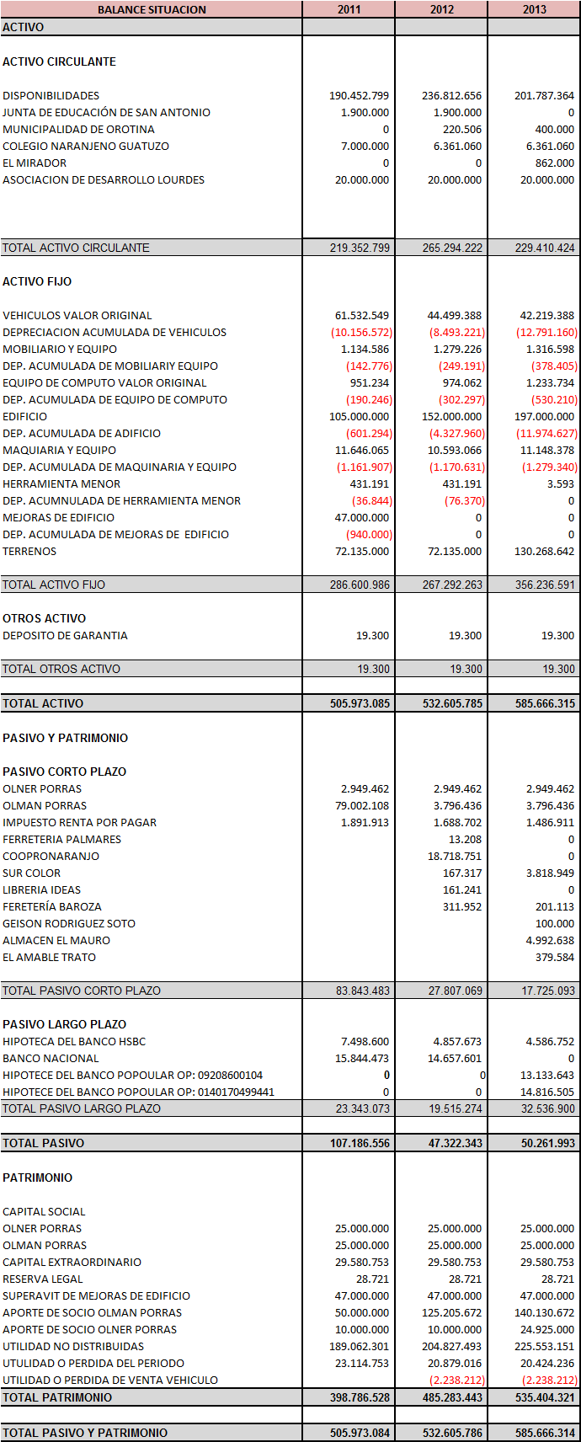
- Estados Financieros, Estados de Resultados:

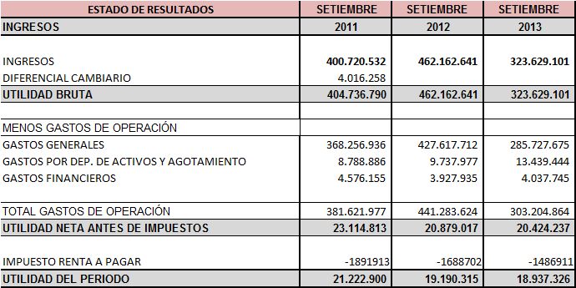

- Estados Financieros, Estados de Resultados:

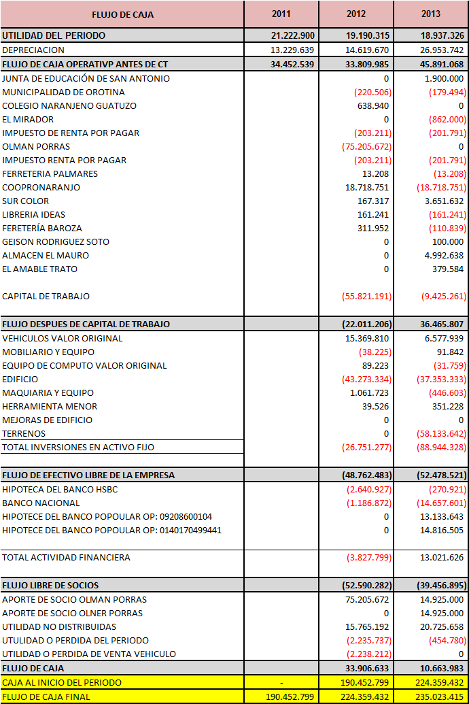

- Análisis vertical, Estados de Resultados:
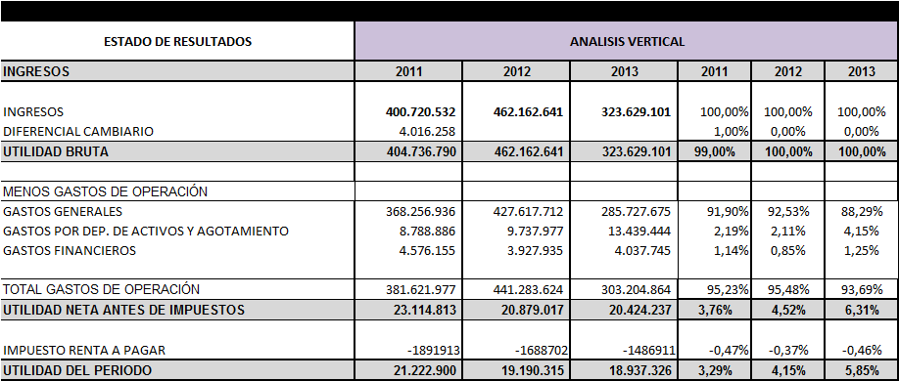

- Análisis vertical, Balance de Situación Financiera:
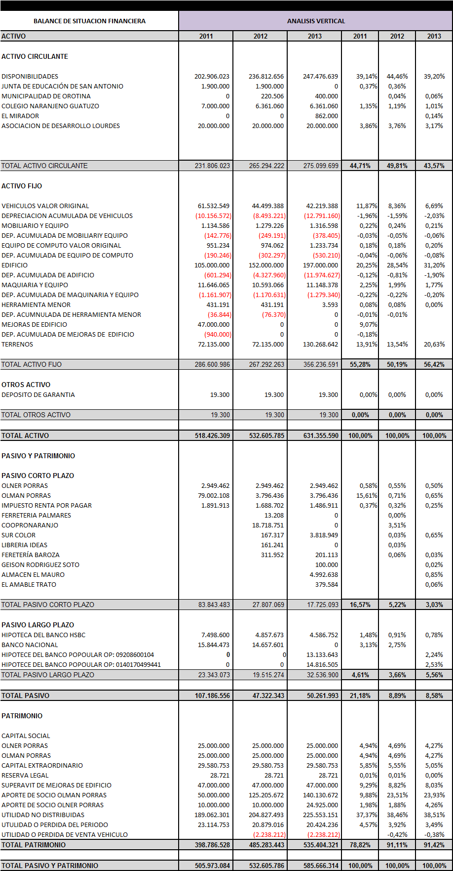

- Análisis vertical, Flujo de caja:
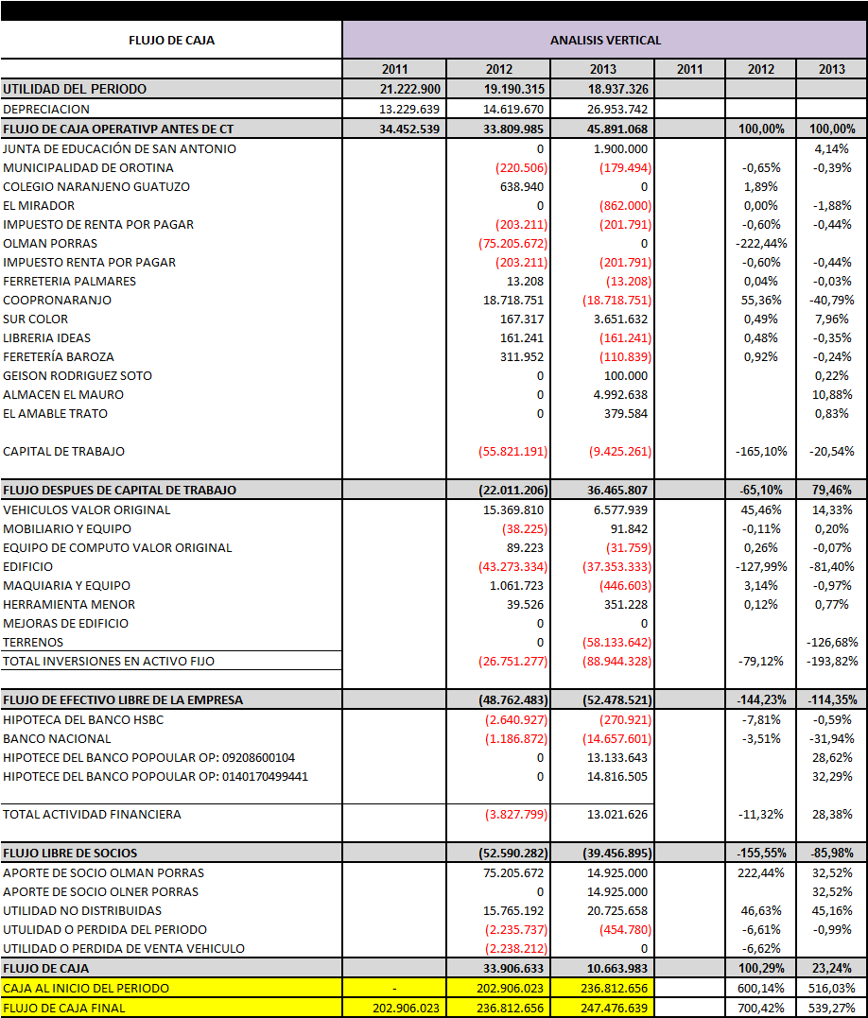

- Análisis horizontal, Estado de Resultados:
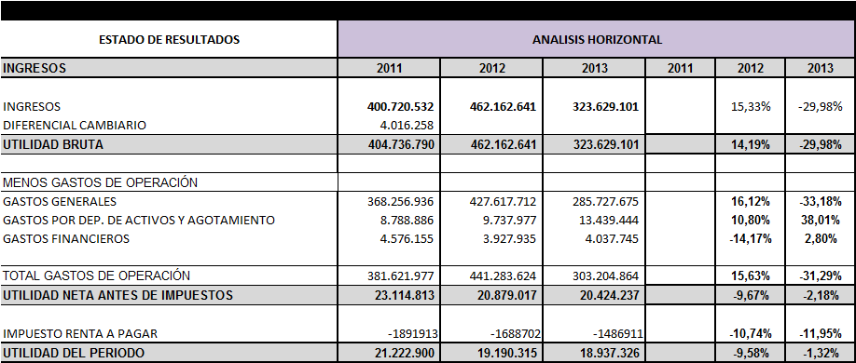

- Análisis horizontal, Balance de Situación Financiera:
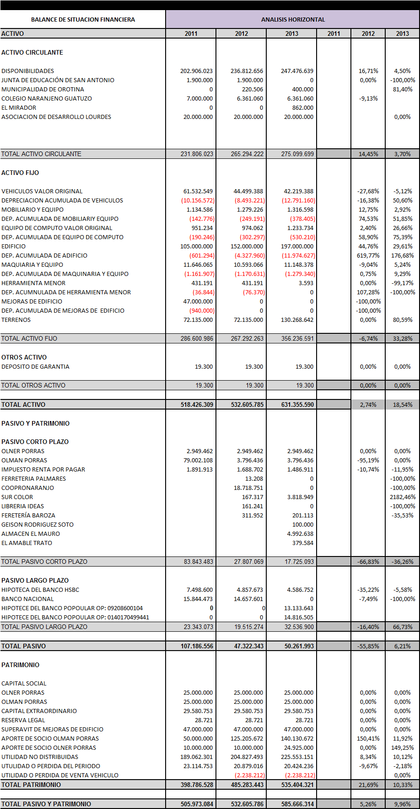
- Razones Financieras:
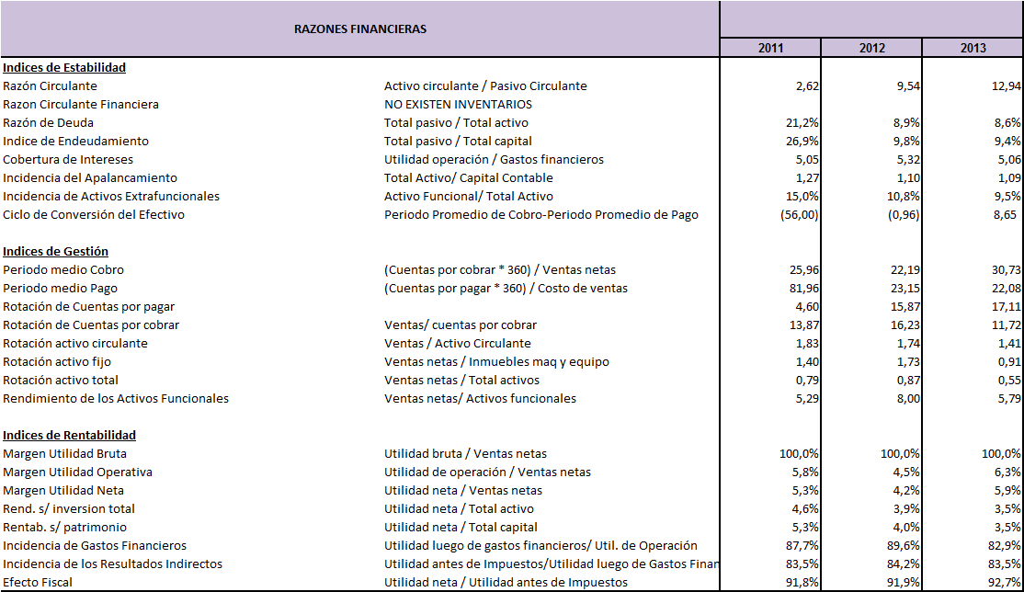

- Análisis de Dupont:

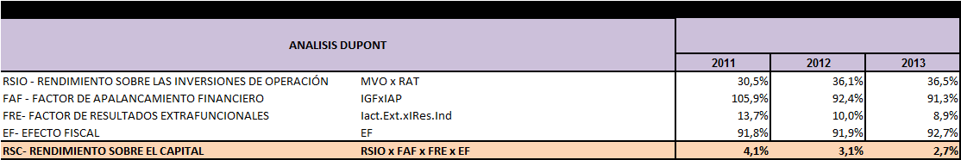

- Capital Financiero y Contable:

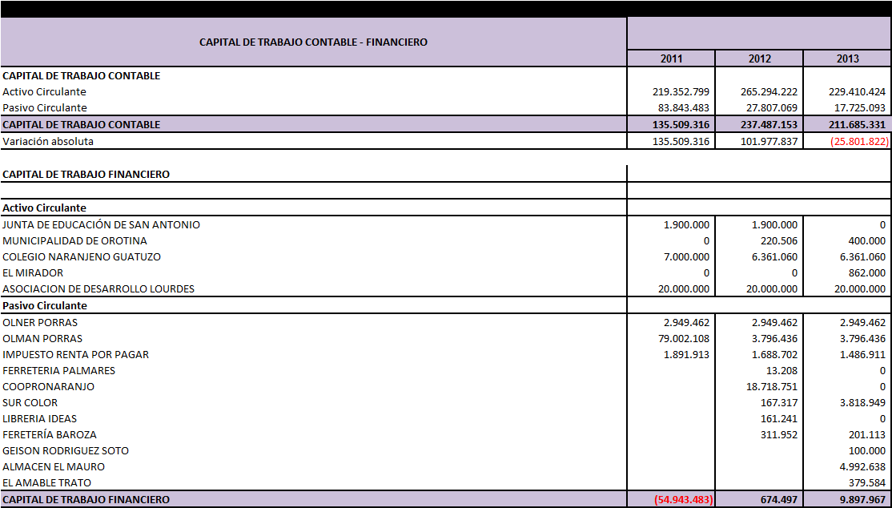
- Esquema de rentabilidad, La araña:
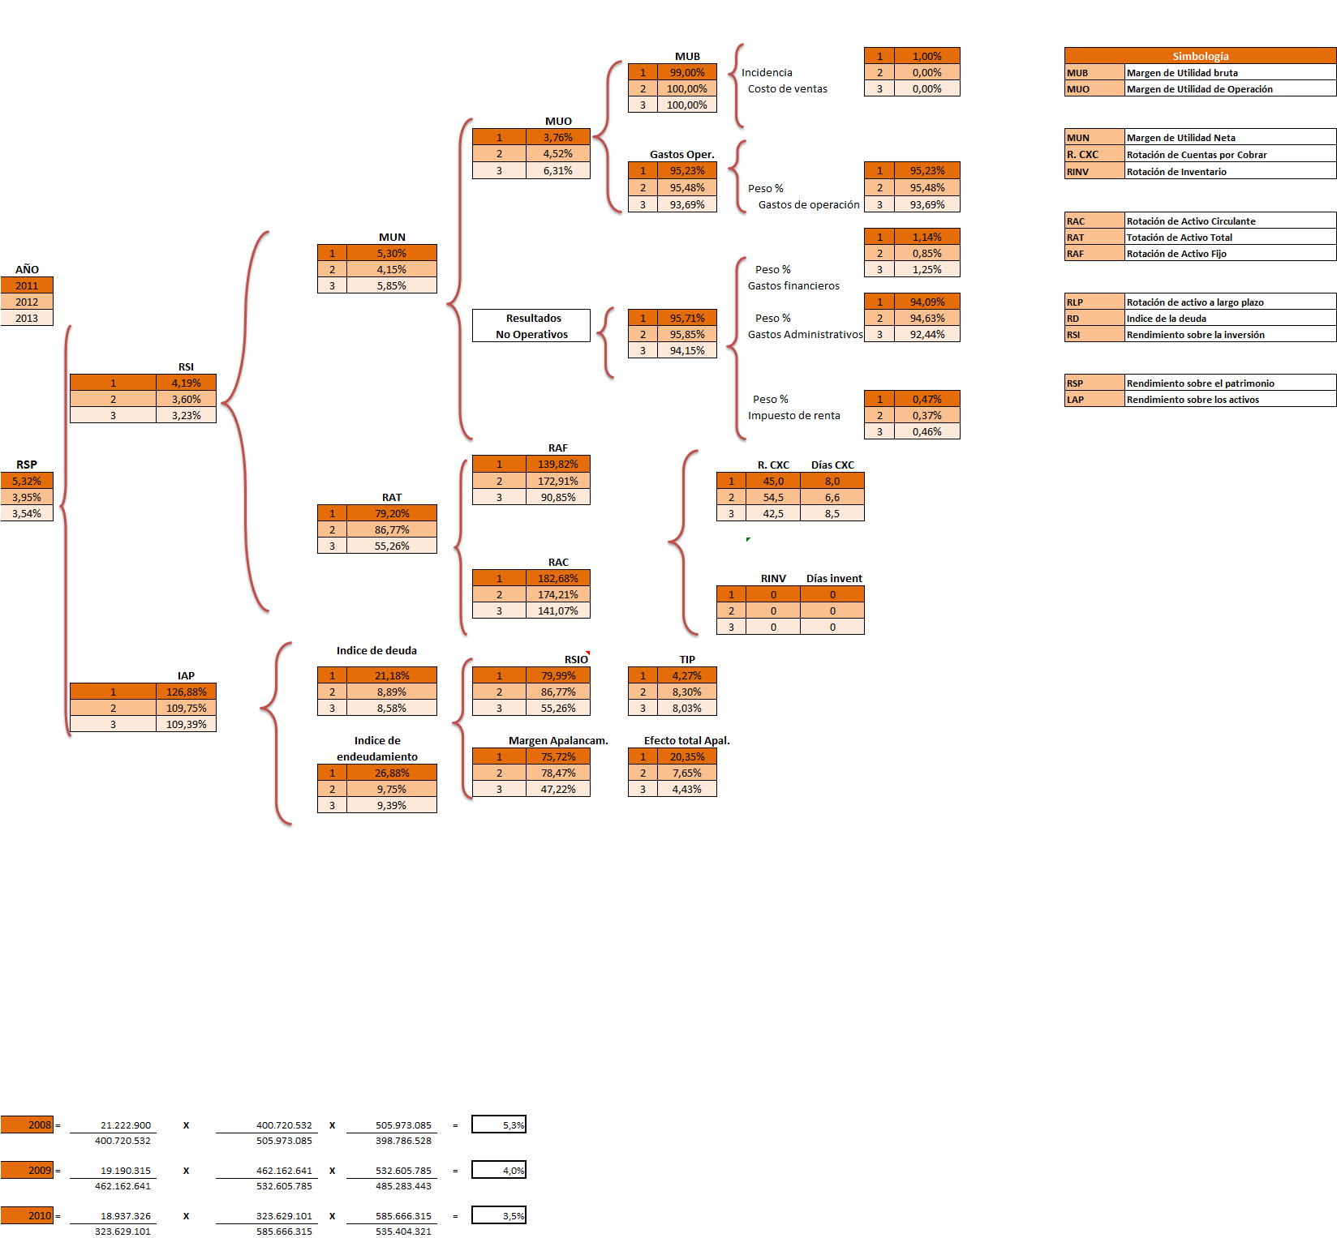
- Análisis Financiero Integral:

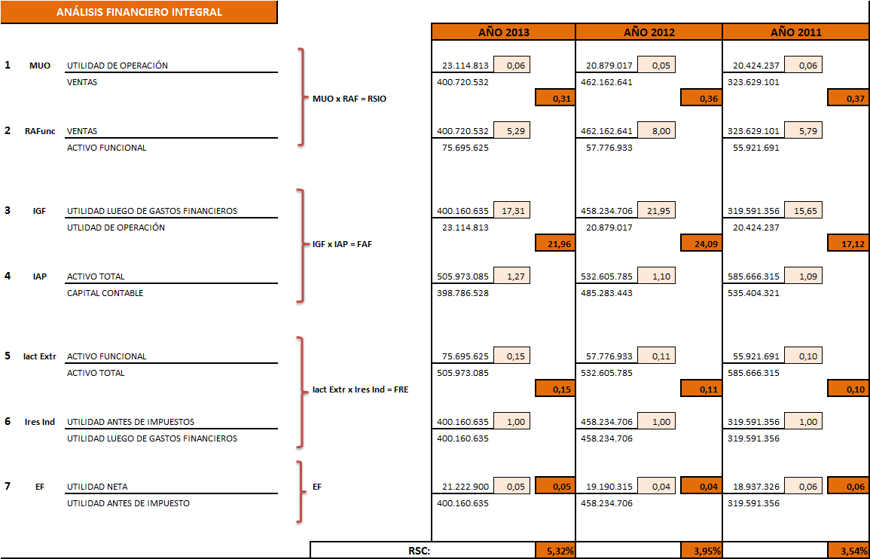

Referencias

Bibliográficas
Koontz y Weihrich (2013). Elementos de Administración: Un Enfoque Internacional y de Innovación. (3ª. ed.). México: Editorial McGraw-Hill
Fred, D.R. (2013). Conceptos de administración estratégica. (11ª. ed.). México: Pearson Education.
Kaplan, R. y Norton, D. (2002), cuadro de mando Integral. (2ª. ed.). Barcelona: Edificaciones Gestión 2000.
Lovelock, C. & Wirtz, J. (2009). Marketing de Servicios. (6ª. ed.). Naucalpán, Juárez, Mexico: Pearson Educación.
Schiffman, L. G. & Kanuk, L. L. (2010). Comportamiento del Consumidor. (10ª. ed.). Naucalpan, Juárez, México: Pearson Educacion.
Carl Mc Daniel Roger Gates (2005). Investigación de mercados. (6ª. ed.). Faltan datos
Bellini, F. (2004). Investigación de Operaciones, Curso de la Escuela de Administración y Contaduría. Universidad Santa María, Venezuela. Recuperado el 7 de julio del 2013, de: http://www.investigacion-operaciones.com/Definicion_IO.htm
http://indicadoreseconomicos.bccr.fi.cr/indicadoreseconomicos/Cuadros/frmVerCatCuadro.aspx?idioma=1&CodCuadro=%20400
Salas, T. (2011). Análisis y Diagnóstico Financiero. (7ª. ed.). Costa Rica: Ediciones Guayacán.
Cámara Costarricense de la Construcción. (2013). Informe Económico del Sector Construcción. Recuperado el 20 de noviembre del 2013, de: http://prosersaconsultores.com/documents/inf_eco_ene_2013.pdf
Cámara Costarricense de la Construcción. (2014). Balance del Sector Construcción 2013 y Perspectivas 2014. Recuperado el 20 de noviembre del 2013, de: http://ecoanalisis.org/wp-content/uploads/2011/08/Balance-del-sector-Construccio%CC%81n-2013-y-Perspectivas-2014.-Ca%CC%81mara-Construccio%CC%81n.pdf
Robert C. Higgins (2004). Análisis para la Dirección Financiera. (7ª. ed.). España: Mc Graw Hill.
Gitman, L.J. (2012). Principios de Administración Financiera. (12ª. ed.). México D.F.: Editorial Pearson Addison.
Bellini, F. (2004). Investigación de Operaciones, Curso de la Escuela de Administración y Contaduría. Universidad Santa María, Venezuela. Recuperado el 7 de julio del 2013, de: http://www.investigacion-operaciones.com/Definicion_IO.htm

Cámara Costarricense de la Construcción.Dirección de Investigación y Desarrollo Técnico. Informe Económico del Sector Construcción.Costa Rica. Abril 2012. 5p.
Ibid.,p.51.
Ibid.,p.27.
Ibid., p.5.
Cámara Costarricense de la Construcción. Revista Construcción: Grúas y Maquinaria El Peso de la Innovación. No. 172 (2013). Costa Rica. p24.
Ibid.,p.27.
González, G. (2013). Encuesta Trimestral sobre opinión de empresarios: Expectativas para el III Trimestre del 2013. San José: Instituto de Investigaciones en Ciencias Económicas (I.I.C.E.). Disponible en: http://www.iice.ucr.ac.cr/conferen_ga_III_2013.pdf?id=95585&idp=1. [citado el 08 de Enero de 2014]

